La présente invention concerne un Système de Cuisson Assistée par Ordinateur (SCAO), ce système permet d’automatiser la surveillance active de la cuisson des aliments en basse température. Il est aujourd’hui reconnu que ce mode de cuisson accroît les qualités nutritionnelles et gustatives des aliments, son automatisation conduit à faciliter son utilisation, en conséquence, cette invention doit permettre l’augmentation très significative du nombre de ses adeptes.
Un processus de cuisson traditionnel consiste à plonger les aliments dans un liquide, l’ensemble est porté et maintenu à la température d’ébullition durant tout le temps préconisé par la recette culinaire. La figure 1 donne la courbe T=f(t) (35) de la température dans le liquide en fonction du temps. Cette courbe montre que l’ébullition a pour conséquence l’autorégulation de la température. De ce fait, le réglage de la table de cuisson (3) est facile à trouver, s’il est un peu trop élevé, cela favorise l’ébullition, s’il est plus modéré, cela limite l’ébullition. Ce constat permet de mieux comprendre pourquoi ce mode de cuisson a été de tout temps largement utilisé. Les avantages de ce processus sont : le réglage de la table de cuisson (3) est facile à trouver, la cuisson est rapide, il y a peu de risque d’échec culinaire si le temps de cuisson est respecté. Les inconvénients sont : la destruction de certaines vitamines et l’élimination de certains minéraux, il est très gourmand en énergie, les odeurs de cuisine sont importantes. L’utilisation de ce processus de cuisson reste nécessaire quand la présence du liquide est indispensable à la cuisson. Depuis environ 50 ans, il a été partiellement et progressivement remplacé. En effet, des médecins nutritionnistes et diététiciens ont préconisé, en conformité aux nouvelles règles d’hygiène alimentaire, la cuisson des aliments à des températures inférieures de celle de l’ébullition. Par la chaleur, la cuisson transforme la composition chimique des aliments. Elle en modifie le goût et la texture, permet de tuer divers germes et parasites. Elle intervient sur ses qualités nutritives mais elle peut aussi être la cause de la destruction des vitamines et de l’élimination des minéraux indispensables à la santé. On sait aujourd’hui avec certitude que les dégradations nutritionnelles sont proportionnelles à la température et à la durée de cuisson ; par exemple, à 60°C, la vitamine C, la plus fragile, disparaît. Cette prise de conscience est à l’origine de l’introduction du mode de cuisson en basse température. Il est issue du mode de cuisson traditionnel « à l’étouffée », auquel il apporte des améliorations par une meilleure prise en compte des règles d’hygiène alimentaire, principalement, par la qualité du matériau en contact avec l’aliment, par le maintien de la température de cuisson aux alentours d’une température de consigne inférieure à celle de l’ébullition et par le fait que les aliments sont versés dans l’enceinte de cuisson sans apport de liquide et de matière grasse. La cuisson en basse température utilise une enceinte de cuisson (5) close construite à partir d’un matériau judicieusement choisi, équipée d’un couvercle ajusté qui rend l’ensemble hermétique. Elle est posée sur une table de cuisson qui fournit un flux thermique régulier et dont l’intensité est proportionnelle au réglage de l’interrupteur de chauffe. Les avantages de la cuisson en basse température sont : les vitamines et les minéraux des aliments sont préservés, la saveur des aliments est accrue, leur couleur reste belle et peu modifiée, la consommation en énergie est faible, les odeurs de cuisine sont agréables et discrètes. Pour illustrer ce processus de cuisson en basse température, la figure 7 montre la courbe T=f(t) (35) de la température mesurée par la sonde (4) en fonction du temps. En comparant les courbes T=f(t) (35) des deux processus (figures 1 et 7), une différence fondamentale apparaît clairement. Pour le premier, l’autorégulation de la température, bénéfice de l’ébullition, permet un réglage approximatif et définitif de la table de cuisson (3). Pour le second, le choix de la cuisson en basse température fait apparaître un contexte différent, le bénéfice de l’autorégulation a disparu, une nouvelle tâche dédiée à l’utilisateur est mise en évidence : elle consiste en une régulation qui maintient la température entre deux limites fixées. En pratique, il s’agit d’un travail de surveillance active, l’utilisateur va observer le dépassement de ces deux limites et ajuster le réglage de la table de cuisson (3) pour essayer de s’approcher le mieux possible de l’allure de la courbe (35) de la figure 7. L’inconvénient majeur est que cette surveillance active devient vite délicate et fastidieuse, elle n’admet pas la moindre distraction, oubli, erreur, etc. Cet inconvénient a découragé de nombreux utilisateurs qui, après quelques essais dissuasifs, ont fini par abandonner ce mode de cuisson.
Pour bénéficier des avantages du second processus, le Système de Cuisson Assistée par Ordinateur permet de remédier à cet inconvénient majeur. Le travail de surveillance active effectué précédemment par l’utilisateur va maintenant être confié à l’ordinateur (1). Le cœur du système est un instrument virtuel qui va avoir pour fonction de régler le flux thermique de la table de cuisson (3) en fonction de la mesure physique de la température et du temps. Ce système est constitué, d’une sonde de température (4), d’une enceinte de cuisson (5), d’une application logicielle installée sur le disque dur de l’ordinateur (1) et de deux terminaux USB : le premier, relié à la sonde, est dédié à l’acquisition de la température ; le second au réglage du flux thermique généré par la table de cuisson (3). Après le lancement de l’application logicielle, l’instrument virtuel est activé et il dialogue avec les deux terminaux par l’intermédiaire d’un bus USB 2.0 (9).
La sonde de température (4) est constituée d’un thermocouple de type J, elle est équipée d’une cosse à œillet de 8 mm de diamètre qui permet sa fixation. Il convient de choisir judicieusement, l’emplacement de son application et le moyen utilisé pour la fixer. L’emplacement, pour obtenir une image correcte de la valeur que l’on souhaite mesurée, la fixation pour obtenir un contact intime, fiable et permanent. Deux emplacements sont envisagés : le premier, au niveau du couvercle (7) de l’enceinte de cuisson (5) ; le second, au niveau du thermostat (115) du foyer radiant (114) de la table de cuisson (3). Pour le moyen de fixation, dans le premier cas, en référence à la figure 3, en sandwich entre la poignée (6) de l’enceinte de cuisson (5) et le couvercle (7) ; dans le deuxième cas, en référence à la figure 36, à l’aide de l’une des deux vis de fixation du thermostat (115).
L’enceinte de cuisson (5) est choisie par l’utilisateur, le cadre de cette invention n’impose pas un modèle particulier, un choix judicieux est toutefois conseillé. Elle est caractérisée par, le ou les matériaux utilisés pour sa fabrication, l’étanchéité du couvercle, la constitution du fond, la possibilité de fixer la sonde de température, la présence d’éventuels instruments de surveillance et son mode d’utilisation. Le matériau, en contact avec les aliments, est choisi en réalisant le meilleur compromis possible entre sa conformité aux règles d’hygiène alimentaire et l’importance de sa conductivité thermique. Les règles d’hygiène alimentaire préconisent un matériau neutre en rapport à la réaction chimique qui se produit avec les aliments lors de la cuisson. Une valeur élevée de la conductivité thermique favorise la qualité du flux thermique et a pour conséquence d’économiser l’énergie électrique. Le tableau de l’annexe 2 donne pour chaque matériau la valeur de la conductivité thermique (source Wikipédia). Le cuivre, utilisé par les professionnels, offre une conductivité thermique excellente, par contre, il nécessite un entretien périodique (étamage) qui complique son utilisation. Sans constituer le matériau principal de l’enceinte de cuisson (5), Il peut-être utilisé dans la composition du fond. L’aluminium, largement utilisé dans le passé, offre une conductivité thermique importante, par contre, des études ont montrées que ce matériau n’est pas conforme aux règles d’hygiène alimentaire. La fonte offre une bonne conductivité thermique, pour simplifier son utilisation, il est préconisé de la choisir recouverte d’une couche d’émail de bonne qualité, ainsi, elle est conforme aux règles d’hygiène alimentaire. L’inox offre une conductivité thermique moyenne, en qualité 18/10, il est réputé être pleinement conforme aux règles d’hygiène alimentaire. Le verre offre une conductivité thermique faible, en qualité « Pyrex », sans coloration ni décor, il est conforme aux règles d’hygiène alimentaire. Le fond de l’enceinte de cuisson (5) est caractérisé par sa composition et son épaisseur, sa composition influence la répartition de chaleur, les constructeurs qui ont choisi l’inox 18/10 y incorporent du cuivre qui améliore la conductivité de l’ensemble. L’épaisseur du fond doit être suffisante pour assurer une bonne diffusion de la chaleur, le fond très épais permettant l’accumulation de chaleur est justifié par certains constructeurs qui préconisent d’éteindre la source de chaleur dès que la température souhaitée est atteinte. Dans le cadre de cette invention, il n’est pas indispensable puisque le flux thermique est réglé au fur et à mesure par l’instrument virtuel. Le couvercle ajusté de manière à créer une rainure de condensation qui a pour effet de rendre l’ensemble étanche, de plus, l’étanchéité du couvercle doit garantir une température régulière à l’intérieur de l’enceinte et limiter la consommation d’énergie. Si l’option d’appliquer la sonde de température (4) sur l’enceinte de cuisson est choisie, il nécessaire de vérifier son mode de fixation. Des instruments de surveillance équipent les enceintes de cuisson de haut de gamme, généralement un afficheur qui visualise la température mesurée sur le couvercle ou à l’intérieur de l’enceinte, moins fréquemment, un dispositif qui émet un bip quand le seuil préprogrammé de la température est atteint, ce bip invite alors l’utilisateur à effectuer un nouveau réglage de la table de cuisson (3). Le mode d’utilisation, les aliments sont versés dans l’enceinte de cuisson (5) sans aucun autre apport de liquide et de matière grasse. L’humidité et la teneur en graisses naturelles des aliments vont constituer, au fur et à mesure du déroulement du processus, l’environnement de la cuisson. L’enceinte de cuisson (5) utilisée dans le cadre de cette invention répond à ces critères bien que son acquisition soit antérieure au début de cette étude.
La table de cuisson (3), elle est électrique (vitrocéramique à induction ou halogène). Avant le lancement de l’application logicielle, son interrupteur de chauffe est positionné au maximum, ainsi la puissance maximale est disponible et l’instrument virtuel optimisera le réglage. En référence à la figure 33, la table de cuisson (3) qui est utilisée est un modèle «Riviera & Bar» QR525A. Sa structure est en acier inox satiné. Ses caractéristiques sont : posable, vitrocéramique, double foyer radiant concentrique de 1000 Watts à 2200 Watts, diamètre du foyer : 140 / 210 mm, protection contre la surchauffe. Elle est équipée de deux voyants lumineux : le premier témoigne de la mise en service, le second indique la présence de chaleur résiduelle du foyer radiant.
Pour aborder le contexte de l’utilisation de ce système, plaçons-nous devant l’ordinateur (1) à la place de l’utilisateur. En référence à la figure 2, l’instrument virtuel est concrétisé par une interface Homme / Machine (121) dédiée à l’utilisateur. Cette interface apparaît sur l’écran à l’intérieur d’une fenêtre «Windows». Elle nous permet de superviser la cuisson du plat dont les préparatifs culinaires viennent de se terminer. Nous pouvons réduire cette fenêtre et y revenir à tout moment. Elle permet, avant le lancement du processus, de choisir à l’aide du sélecteur SEL (26) un gabarit de cuisson parmi les 9 disponibles, de fixer la durée de chauffe DC1 (37), après le lancement du processus, d’observer le déroulement de la cuisson matérialisé par la progression d’un barre graphe, de connaître la durée restante jusqu’à la fin de chauffe et d’interrompre le déroulement du processus en utilisant le bouton poussoir ON/OFF en cas d’anomalie. Nous nous trouvons dans un contexte très sécurisé : la cuisson se déroule sans risque de montée brutale de la température, nous savons que nous serons prévenus par un bip quand la cuisson sera terminée ou si une éventuelle anomalie devait apparaître, l’instrument virtuel accompli sa tâche de surveillance active libérant ainsi l’utilisateur. L’adoption de ce système change la vie quotidienne, il amène liberté et sécurité. Parmi les différentes étapes qui concourent à la réalisation d’une recette culinaire (approvisionnement, préparation, cuisson, dressage), il est reconnu que c’est lors de la cuisson que le risque d’échec est le plus grand. Ici, pas de soucis et la réussite est à la clef. Son installation est simple et facile. En référence à la figure 3, l’application logicielle est copiée sur le disque dur de l’ordinateur (1), le terminal de puissance USB (2) est inséré entre le secteur 220 Volts monophasé 16A (avec terre) et la table de cuisson (3), la sonde de température (4) est fixée à l’emplacement choisi comme expliqué ci-dessus, elle est connectée électriquement au terminal d’acquisition (8). Ce dernier est en configuration USB (11), ou en configuration WI-FI (12), deux câbles USB raccordent les deux terminaux à l’ordinateur (1), le cas échéant, le réseau WI-FI (10) est mis en place. Après le lancement de l’application logicielle, l’instrument virtuel est activé, en référence à cette même figure 3, il va exécuter les tâches suivantes : l’acquisition de la température en provenance du terminal (8) et le réglage de la table de cuisson (3) par l’intermédiaire du bus USB (9), la gestion temporelle, les calculs mathématiques, le test de bon fonctionnement du système et l’édition du journal. Le mode de fonctionnement est itératif selon une boucle cadencée dont la périodicité est fixée et paramétrable, elle est réglée à 30 secondes, sauf indication contraire, c’est cette valeur qui est utilisée. A chaque itération, l’instrument virtuel exécute les tâches décrites ci-dessus, en particulier, le réglage du flux thermique Rfth (28) généré par la table de cuisson, « ON » durant une fraction calculée de l’itération, ou « OFF ». Ce réglage est obtenu, en alimentant (220 Volts) par intermittence la table de cuisson (3) à l’aide du terminal de puissance USB (2). Au fur et à mesure du déroulement du processus, ce réglage va provoquer des alternances entre périodes de chauffe et de refroidissement, ce qui permet globalement d’obtenir ce réglage Rfth (28). En référence à la figure 9, l’édition du journal va permettre de mémoriser au fil de l’eau les différents paramètres. A l’issue de la cuisson, il facilite l’analyse, la mise en évidence d’éventuelles anomalies et la génération de graphiques, en particulier ceux qui illustrent cette description.
Pour faciliter la compréhension de cette invention, ce paragraphe de la description est structurée en sous paragraphes, définitions préliminaires, observation du processus de cuisson et énoncé du besoin, règles culinaires, utilisation traditionnelle de la table de cuisson (3), évolution vers le SCAO, choix et rôle de l’utilisateur, identification du principe thermodynamique, analyse des expérimentations, objectifs à atteindre, énoncé du principe de fonctionnement, réalisation, expérimentations, résultats.
En référence à la figure 30, les définitions préliminaires sont établies à l’aide de la courbe T=f(t) (35), selon l’axe des abscisses t, le déroulement du processus de cuisson est décomposé en quatre phases successives : la phase 1 (22) dite inertielle, la phase 2 (23) dite ascendante, la phase 3 (31) dite de maintien, la phase 4 (32) dite de post cuisson. L’axe des ordonnées T est jalonné de points caractéristiques, la température initiale Ti (17), quatre températures intermédiaires : T10% (18), T63% (19), T85% (34), T98% (40) et la température imposée par l’utilisateur Tu (20). De ces premières définitions découlent implicitement celles du début et de la fin de chacune des quatre phases, de la durée de chauffe DC1 (37), de la fin de chauffe FC1 (33), de la durée de cuisson DC2 (38) et de la fin de cuisson FC2 (36). Ces définitions permettent la mise en place d’une organisation structurelle. Dans les faits, elles sont adaptées ou simplifiées au fur et à mesure de la réalisation de l’invention.
L’observation du processus de cuisson, sans le recours de la régulation du flux thermique, comme il a été dit ci-dessus, met en évidence plusieurs éléments : la difficulté de trouver le réglage de la table de cuisson (3), l’emballement thermique en cas de non surveillance, et à contrario, la nécessité d’une surveillance active. Le besoin de régulation du flux thermique est donc clairement mis en évidence.
Les règles culinaires sont celles de la cuisson en basse température bien connues de ses adeptes. Pour obtenir une alimentation plus saine, plus légère, plus savoureuse et meilleure pour la santé, les aliments sont versés dans l’enceinte de cuisson (5) sans adjonction de liquide ni de matière grasse, leur cuisson démarre à température ambiante et progresse selon les quatre phases. Le réglage du flux thermique va tenir compte principalement : en phase 1, de l’inertie thermique de l’enceinte de cuisson (5) ; en phase 2, de son contenu alimentaire ; en phase 3, du maintien de la température autour de Tu (20), en phase 4, en l’absence de source de chaleur, de la décroissance régulière et progressive de la température. Le « stress de l’aliment » est une notion peu répandue mais qui trouve ici parfaitement sa place. Pour en donner une définition simple dans le cadre de cette invention, il apparaît que pour un aliment donné, il existe intuitivement un seuil de déclenchement de ce stress correspondant à un seuil de flux thermique qu’il convient de ne pas dépasser.
En référence à la figure 33, l’utilisation traditionnelle de la table de cuisson (3), consiste en son contrôle à partir de son interrupteur de foyer (116). Ce dernier est un bouton gradué par exemple de 0 à 9, la position 0 correspond à sa mise hors tension, les positions intermédiaires, au delà de la position 0 et jusqu’à 9, permettent d’obtenir un réglage progressif de la puissance de chauffe : en position 1, la puissance est minimale ; en position 9, la puissance est maximale. Le double foyer radiant (114) est régulé par l’enclenchement et l’arrêt de la chauffe. Même en position 9, il y a alternance entre chauffe et refroidissement. Le principe de fonctionnement de l’interrupteur de chauffe (116) consiste, dans le laps de temps de la période (inférieure à la minute), à alimenter le foyer radiant (114) par intermittences. Durant cette période, au plus le réglage est proche de 0, au plus le temps de chauffe est court ; plus il est proche de 9, plus le temps de chauffe est long. L’utilisateur effectue ce réglage en début de cuisson. Il est ensuite amené à le retoucher autant de fois que nécessaire et le remet en position 0 en fin de cuisson. En outre, le foyer radiant (114) est équipé de deux résistances électriques de chauffe disposées en cercle, une au centre et une au niveau de la couronne extérieure. En fonctionnement, celle du centre est toujours enclenchée, celle de la couronne extérieure est enclenchée par rotation de l’interrupteur de chauffe (116) au-delà de la position 9. Cet enclenchement est annulé lors du retour en position 0. Un thermostat (115) a une fonction de sécurité en coupant le foyer radiant (114) quand la température mesurée au sein du foyer dépasse un seuil fixé et non communiqué par le constructeur. En complément, ce thermostat commande le témoin lumineux de chaleur résiduelle. Comme indiqué ci-dessus, l’utilisateur assure une surveillance active durant tout le processus de cuisson. L’évolution vers le SCAO permet d’automatiser le processus. Le principe de fonctionnement de l’interrupteur de foyer est conservé, par contre, sa réalisation est différente et ses performances sont accrues. Cette évolution nécessite l’introduction d’un nouveau vocabulaire qui concerne le réglage de la table de cuisson (3). Au lieu d’un réglage préliminaire suivi d’une foultitude d’ajustements, l’utilisateur va être invité, au démarrage du processus de cuisson, à choisir de manière définitive un gabarit (65) et une durée de chauffe DC1 (37). Cette dernière est définie par la figure 30. La chauffe est considérée effective quand la courbe T=f(t) (35) coupe la constante T85% (34) au point (39), cette durée est alors décrémentée jusqu’à devenir nulle et déclencher la fin de chauffe FC1 (33). La notion de gabarit introduit un nouveau concept de réglage : au lieu que ce réglage ne concerne qu’un seul paramètre, il en englobe plusieurs. Ces paramètres sont au nombre de neuf, les deux premiers, sont à l’image du fonctionnement traditionnel de la table de cuisson (3) : l’intensité de chauffe I (14) et la période p (30) ; les suivantes, permettent de façonner les réponses de l’asservissement en termes de trajectoires : la température d’utilisation Tu (20), le temps de montée tm (25), la constante de temps tau (21), la vitesse Vc (51) et l’accélération Ac (52) de consigne ; les deux derniers, en termes, de gain de boucle G (15) et de durée d’anticipation ta (29).
En référence à la figure 2, les choix et le rôle de l’utilisateur sont volontairement simples et limités, comme décrit ci-dessus. Ces choix sont la sélection SEL (26) d’un gabarit de cuisson parmi 9 et la durée de chauffe DC1 (37), Après lancement de l’application logicielle et pendant toute la durée du processus toutes les actions et réglages sont automatisés. L’utilisateur peut suivre le déroulement du processus à l’aide des indicateurs virtuels de l’interface Homme / Machine (121). Aucune intervention n’est nécessaire de sa part, à l’exception, en cas de besoin, de l’arrêt du processus. Il est alors averti par un bip à la fin de la cuisson ou si une anomalie éventuelle devait apparaître.
Pour identifier le principe thermodynamique, considérons l’enceinte de cuisson (5) posée sur le foyer radiant (114) de la table de cuisson (3). L’élévation en température de l’enceinte (5) est obtenue grâce à un flux thermique qui se propage du foyer radiant (114) vers l’enceinte de cuisson (5) selon un principe de la thermodynamique appelé conduction thermique. En référence au site Wikipédia, le transfert par conduction est un échange d’énergie avec contact quand il existe un gradient de température (variation progressive de la température) au sein du système. La représentation schématique du transfert thermique est donnée par la figure 5. Le flux thermique s’établit entre le solide 1 porté à une température T1 vers le solide 2 porté à une température T2 avec T1>T2. Ce flux s’exprime par l’équation :
Q● = -K.A_{nx}.dT/dx
Où :
- Q● est le flux de chaleur (se lit Q « point ») et s’exprime en Watt (W)
- K est la conductibilité thermique du matériau déterminée expérimentalement, il s’exprime en W/m⁻¹/K⁻¹
- A_{nx} est la surface perpendiculaire au flux de chaleur (normal à l’axe x considéré)
- T est la température exprimée en Kelvin.
Dans le cadre de cette invention, l’axe x est remplacé par l’axe t, le solide 1 par le foyer radiant, le solide 2 par le fond de l’enceinte de cuisson (5), l’équation devient :
Q● = -K.A_{nt}.dT/dt
Où :
- K est la conductibilité de l’inox, cette valeur varie elle-même en fonction de la température selon l’équation K=K₀(1+aT) où K₀ est la conductibilité thermique du matériau à 0 kelvin, a est un coefficient caractéristique du matériau et T est la température en kelvin.
- A_{nt} est la surface du foyer
En conclusion, pour simplifier la démarche théorique, durant tout le déroulement du processus, les variations de K sont considérées comme négligeable, la surface A_{nt} étant constante, le produit K.A_{nt} est lui aussi constant, seul dT/dt est déterminant dans la représentation du modèle mathématique. Il représente le gradient de température ou la vitesse de variation de cette température.
L’analyse des expérimentations a permis, au fur et à mesure du développement de cette invention, d’orienter les choix qui conduisent à la mise en place d’un principe de fonctionnement, de mettre en évidence les défauts afin de les corriger, de quantifier puis d’analyser les performances en vue de dégager les axes d’amélioration. Le retour d’expérience est facilité par l’existence d’un journal. A partir de son contenu, la génération de graphiques permet d’interpréter et de quantifier les résultats obtenus. Les expérimentations sont réalisées dans un contexte rigoureux, inchangé d’une expérimentation à l’autre. L’enceinte de cuisson (5) est équipée d’un fond de 21 cm de diamètre, sa capacité maximale est de 2 litres ; elle est posée sur le double foyer radiant (114) dont le diamètre est également de 21 cm ; elle est équipée de son couvercle (7) ; la sonde (4) est fixée soit au niveau du couvercle (7), soit au niveau du thermostat (115) de la table de cuisson (3). Pour toutes les expérimentations, le contenu alimentaire est neutre et le même, il est : 1 litre d’eau. La position de l’enceinte de cuisson (5) est strictement ajustée sur celle du foyer radiant (114). Avant le lancement de l’application logicielle, l’interrupteur (53) du terminal de puissance USB est mis en position « Auto », l’interrupteur de chauffe (116) de la table de cuisson (3) est positionné à son maximum et l’enclenchement au-delà de cette position permet la mise en service de la couronne extérieure du foyer radiant (114).
Les objectifs à atteindre sont relatifs aux quatre paramètres de l’asservissement : temps de réponse exprimé en minutes, stabilité, dépassement et précision exprimé en pourcent. Pour le temps de réponse, l’objectif est de l’adapter au contenu alimentaire de l’enceinte de cuisson (5). Un système est stable si sa sortie tend vers une valeur finie, à l’opposé, un système est instable si sa sortie entre en oscillation. L’objectif est un système stable. Même quand le système est stable, il est admis que la sortie dépasse la consigne avant de se stabiliser. Pour ce dépassement, l’objectif est de 5% assorti d’une limite supérieure de la température T=f(t) (35) égale à 95°C. La précision est la capacité de l’asservissement à suivre la trajectoire Tc (16) avec précision. L’objectif est de plus ou moins 5%.
Le principe de fonctionnement. En référence à la figure 15, le SCAO est un système qui régule le flux thermique en vue d’atteindre les quatre objectifs fixés ci-dessus. Parmi les différents types de régulation avancés, il utilise la Régulation Prédictive à Modèle Interne (RPMI) qui prédit le comportement du procédé dans le futur. Ce type de régulation permet de s’affranchir de l’inertie thermique. Il repose sur quatre principes : l’existence d’un modèle, la trajectoire de référence, la structuration de la commande et l’auto compensateur.
Le modèle représentatif du processus est accessible sous plusieurs formes : mathématique, tel que décrit plus haut, par le flux thermique proportionnel au gradient de température dT/dt ; intuitive, tel que le besoin, en énergie thermique, qui diffère en fonction de la phase ; expérimentale, par les différents graphiques tracés à partir des données du journal ; culinaire, en particulier, par le déroulement de la phase ascendante Ph2 (23) qui doit s’adapter au contenu alimentaire de l’enceinte de cuisson (5).
La trajectoire de référence indique le futur de la sortie du procédé. En référence aux figures 4 et 12, elle est construite en tenant compte de plusieurs éléments : un besoin énergétique modéré en phase 1, un besoin énergétique qui s’adapte au contenu alimentaire en phase 2, une montée asymptotique vers la température de consigne Tu (20) en phase 3.
En référence à la figure 4, la trajectoire de référence Tc (16) est une courbe constituée de 2 segments : le premier Tc1 a pour équation celle d’une droite y=ax+b, pour laquelle la pente est le ratio de T10%-Ti sur tm (25), cette équation est :
T_{c1} = (T_{10%}-T_{i}).t/t_{m} + T_{i}
Où t (58) représente la variable temps initialisée au début de la phase 1 (22), elle est incrémentée au rythme des itérations durant toute la durée du processus. Le second segment Tc23 a pour équation une exponentielle, similaire à celle utilisée en électronique pour représenter la charge d’un condensateur au travers d’une résistance. L’équation de la tension aux bornes du condensateur est :
V_{c}(t) = V(1 - e ^{– t/RC)})
Où le produit RC est la constante de temps tau (21) (lettre grecque). En transposant ce modèle au segment Tc23, en tenant compte de Tu (20) et T10% (18), l’équation devient :
T_{c23} = T_{10%} + (T_{u} - T_{10%}).(1 – e ^{– t/tau})
Où tau (21) est la constante de temps pour laquelle la trajectoire de référence Tc (16) est égale à T63% (19). La trajectoire de référence Tc (16) étant défini, il est maintenant nécessaire de l’anticiper pour une durée ta. Pour « Tcf1 » son premier segment l’équation devient :
T_{cf1} = (T_{10%}-T_{i}).(t + t_{a})/t_{m} + T_{i}
Pour « Tcf23 » son second segment l’équation devient :
T_{cf23} = T_{10%} + (T_{u}- T_{10%}).(1 – e ^{– (t+ta)/tau})
A chaque itération, la commande de réglage du flux thermique Rfth (28) est générée à partir de la durée itérative de chauffe Dich (64) exprimée en secondes. Sa structure consiste en un signal binaire validé par l’autorisation de chauffe Ach (27). Cette Commande Rtfh (28) transite à l’état 1 en début d’itération et retombe à 0 quand la durée itérative de chauffe Dich (64) est écoulée.
En référence à la figure 8, l’auto compensateur consiste à calculer l’écart e, appliqué au correcteur, entre la trajectoire de référence et la trajectoire réelle, ces deux valeurs tiennent comptent de l’anticipation dans le futur ta (29).
Pour calculer l’écart e (50) à appliquer au correcteur, il faut soustraire, de la température de consigne estimée dans le futur Tcf, la valeur de la température future Tf. Ces deux valeurs sont calculées en tenant compte de la durée ta (29), soit :
e = T_{cf} - T_{f}
Pour calculer Tf, comparons l’évolution dans le temps des variations de la température mesurée au déplacement d’une automobile, pour connaître par anticipation sa position future, en connaissant à l’instant t=0 sa position x₀, sa vitesse V₀ et son accélération A, il suffit d’appliquer la formule du Mouvement Rectiligne Uniformément Accéléré (MRUA) :
x(t) = x₀ + V₀.t_{a} + 1/2A.t_{a}²
En transposant cette équation à celle de Tf, elle devient :
T_{f} = T +V_{m}.t_{a} + 1/2.A_{m}.t_{a}²
Où Vm (61) est la vitesse de variation de la température mesurée obtenue en calculant la dérivée première de la fonction T=f(t) (35), l’accélération Am (62) est obtenue en calculant la dérivée de la fonction Vm=f(t) , les deux équations sont donc successivement :
V_{m} = 60.dT/ p.dt
A_{m} = 60.dV_{m} / p.dt
Ce calcul est facilité par le fonctionnement itératif du système, l’équation de dT est :
T_{(ic)} - T_{(ic-1)}
Où ic (63) est le numéro de l’itération actuelle et ic-1, celui l’itération précédente, dt est égale à l’espace temps entre deux itérations, le ratio 60/p permet d’exprimer l’unité de la vitesse Vm (61) en °C/mn et l’unité de l’accélération Am (62) en °C/mn². L’écart e (50) est traité par un correcteur qui va dimensionner la valeur de la durée itérative de chauffe Dich (64), cette valeur est exprimée en secondes. En référence à la figure 6, la durée itérative de chauffe Dich (64) est calculée par une équation qui prend en compte : la période p (30), l’intensité de chauffe I (14), la valeur de l’écart e (50) et le gain G (15), où le produit « e.G » est égal à la correction C (60). L’équation de la durée itérative de chauffe Dich est :
D_{ich} = p.I.C
Avec C = e.G
Si C ≤0 ═► D_{ich} = 0
Si C > 0 et C > 1 ═► D_{ich} = p.I
Si C > 0 et C < 1 ═► D_{ich} = p.I.C
A partir de cette durée itérative de chauffe Dich et de l’autorisation de chauffe Ach, la commande de réglage du flux thermique Rfth (64) est générée comme expliquée ci-dessus.
La justification des choix exposés ci-dessus repose sur une réflexion menée à partir d’une approche pluridisciplinaire : artistique, expérimentale et scientifique. L’introduction du stress de l’aliment permet de créer un lien entre les mondes scientifique et culinaire. Un ensemble de connaissances sont brassées, confrontées en vue de dégager un principe de fonctionnement qui soit simple et adaptatif. La thermodynamique introduit la notion d’inertie et de flux thermique, la physique, celle de MRUA, l’automatique, celle d’asservissement RPMI, les mathématiques permettent les mises en équation, l’électronique et l’électricité permettent la réalisation du matériel, l’informatique permet de superviser, de maîtriser et de faciliter l’adaptation de l’invention dans l’avenir. Le centre du SCAO est un asservissement dont les réponses sont fonction du choix d’un gabarit parmi neuf. Les choix, qui conduisent à la définition des valeurs numériques des paramètres de chacun de ces gabarits, sont le fruit d’un raisonnement qui prend en compte simultanément ces différentes disciplines. Globalement le raisonnement est dominé par l’intuition, les valeurs issues de ces choix sont donc approximatives et nécessitent des ajustements, tout comme l’art culinaire, domaine de création, dont les règles sont, elles aussi, basées sur l’intuition, le talent et l’expérience.
Les figures et annexes qui illustrent cette description sont commentées ci-dessous :
Figure 1 : cette figure met en évidence l’autorégulation de la température lors de l’ébullition.
Figure 2 : cette figure présente l’interface Homme / Machine (121) dédiée à l’utilisateur.
Figure 3 : cette figure introduit les différents sous-ensembles du système et elle constitue un schéma de principe et d’installation.
Figure 4 : cette figure présente la trajectoire Tc (16) composée de 2 segments dont les équations mathématiques sont : pour le premier celle d’une droite, pour le second celle équivalente à la charge d’un condensateur en électronique.
Figure 5 : cette figure est issue du site Wikipédia, elle présente le principe thermodynamique de la conduction.
Figure 6 : cette figure met en évidence l’approche mathématique utilisée pour la mise en place de la commande réglage du flux thermique Rfth (28).
Figure 7 : cette figure est un graphique généré à partir du journal, elle met en évidence la performance de la régulation RPMI, T=f(t) (35) est proche de la trajectoire (16), grâce à la commande Rfth (28).
Figure 8 : cette figure est un graphique généré à partir du journal. Elle fait le zoom sur 4 itérations ic (63) et met en évidence, la trajectoire Tc (16) par rapport à T (35), la trajectoire future Tcf par rapport à la température future Tf, les différentes valeurs de l’écart e de température (50), et de celui calculé ef. Cette figure met en évidence l’effet de la régulation par la réduction progressive de l’écart e (50).
Figure 9 : cette figure donne un extrait des données du journal mémorisées dans un fichier Excel. Ce journal permet, après chaque expérimentation culinaire, une analyse et la génération de graphiques, en particulier, ceux qui illustrent la présente description.
Figure 10 : cette figure présente l’interface Homme / Machine (122) dédiée à l’expérimentation culinaire et au développement de l’application SCAO. Elle est constituée de la première fenêtre «Windows» générée par «Labview».
Figure 11 : cette figure présente le diagramme. Elle est constituée de la seconde fenêtre «Windows» générée par «Labview». Elle définit les fonctionnalités du VI.
Figure 12 : cette figure présente le graphique des neuf trajectoires correspondant aux neuf gabarits de cuisson.
Figure 13 : cette figure représente une partie du terminal de puissance USB : l’intérieur du coffret «MARINA».
Figure 14 : cette figure représente une partie du terminal de puissance USB : le panneau de commande et d’interconnexion situé sur la face latérale du coffret «MARINA».
Figure 15 : cette figure est un schéma fonctionnel de la régulation.
Figure 16 : cette figure montre les 2 configurations possibles (USB ou WI-FI) du terminal d’acquisition de la température.
Figure 17 : cette figure donne le détail de l’interface électrique constituée successivement par la sortie du module ME630 (45), le câble W01 (112), le relais statique (47) et la table de cuisson (3).
Figure 18 : cette figure permet d’imaginer l’instrument virtuel qui, par l’intermédiaire du bus USB, dialogue avec les 2 terminaux USB. En outre, elle donne le détail des connexions électriques de la sonde thermocouple sur l’entrée du module NI 9211 (8).
Figure 19 : cette figure est le diagramme de l’instrument virtuel SCAO (SCAO-5.vi). Il fait appel à 10 autres VI SCAO ainsi qu’à des fonctions de programmation de «Labview».
Figure 20 : cette figure est le diagramme du VI SCAO Gab. Il réalise la sélection du gabarit à partir de la sélection SEL (26) choisi par l’utilisateur et il met à disposition les 9 paramètres du gabarit.
Figure 21 : cette figure est le diagramme du VI SCAO Traj1. Il élabore la trajectoire à partir du gabarit, de la durée de chauffe DC1 (37) et de la température initiale Ti (17) et il génère et mémorise les coordonnées des échantillons successifs des trajectoires Tc (16) et Tcf.
Figure 22 : cette figure est le diagramme du VI SCAO Traj2. Il génère, à partir des échantillons mémorisés, les trajectoires Tc (16) et Tcf au rythme des itérations ic (63) à une période p (30).
Figure 23 : cette figure est le diagramme du VI SCAO Dich. Il calcule la durée itérative de chauffe Dich (64) à partir de la température mesurée T (35) par la sonde (4), du gabarit (65), de l’écart e (50), En outre, il génère l’autorisation de chauffe (27).
Figure 24 : cette figure est le diagramme du VI SCAO GT1. A partir de la période p (30), du nombre d’itérations prévisionnelles ip (67), du numéro de l’itération courante ic (63), il calcule la durée restante (69), quand cette dernière est égale à zéro, il prévient par une sonnerie et génère la fin de chauffe FC1 (33).
Figure 25 : cette figure est le diagramme du VI SCAO Rfth. A partir de la durée itérative de chauffe Dich (64), de l’autorisation de chauffe Ach (27), il génère, par l’intermédiaire du VI ME630 (105), la commande de réglage de flux thermique Rfth (28).
Figure 26 : cette figure est le diagramme du VI SCAO TVA. A partir du gabarit et de la tâche de mesure de température, il génère les échantillons T (35), calcule la vitesse Vm (61) et l’accélération Am (62), la température future Tf et la vitesse future Vf.
Figure 27 : cette figure est le diagramme du VI SCAO JI. Il initialise le fichier journal et génère son entête.
Figure 28 : cette figure est le diagramme du VI SCAO TI. Il initialise le thermocouple en créant une voie virtuelle en y associant une tâche de mesure de température, il configure la sonde thermocouple (4), il choisit le mode de transmission (USB ou WI-FI), il effectue la mesure de la température initiale Ti (17).
Figure 29 : cette figure est le diagramme du VI SCAO J-b. Il édite le journal, à chaque itération, à partir du gabarit (65), des données de sorties, de Vm (61) et Am (62), il prépare une édition, en regroupant les données et en leur affectant un horodatage.
Figure 30 : cette figure représente le graphique de la fonction T=f(t) (35) qui introduit les définitions préliminaires, de la trajectoire Tc (16) et de la commande de réglage du flux thermique Rfth (28). Pour les concrétiser, les axes sont jalonnés de valeurs caractéristiques.
Figure 31 : cette figure représente le tableau des paramètres des gabarits.
Figure 32 : cette figure donne sous la forme d’un tableau les données électriques principales qui concernent le circuit de commande et de charge du relais statique (47).
Figure 33 : cette figure représente le schéma électrique de la table de cuisson (3).
Figure 34 : cette figure représente en filigrane le schéma électrique de la table cuisson (3) et en trait fort le projet de modification qui permet le pilotage de la table de cuisson à partir de l’instrument virtuel.
Figure 35 : cette figure représente les fonctions booléennes, de comparaison et temporelles de «Labview».
Figure 36 : cette figure représente la fixation de la sonde de température (4) sur le thermostat (115) de la table de cuisson (3).
Figure 37 : cette figure montre que le régulation du flux thermique (28) réalisée, avec la sonde de température fixée sur le thermostat (115) de la table de cuisson (3), est similaire à celle réalisée avec la sonde de température (4) fixée sur le couvercle (7) de l’enceinte de cuisson (5).
Figure 38 : cette figure met en évidence la régulation autour de la température d’ébullition, le gabarit sélectionné est le 9.
Annexe 1 : cette annexe est une nomenclature qui répertorie la majorité des articles, composants et sous-ensembles, nécessaires à la réalisation du système SCAO.
Annexe 2 : cette annexe de source Wikipédia donne pour chaque matériau la valeur de la conductivité.
Annexe 3 : cette annexe montre les résultats obtenus, avec le gabarit 1, par l’intermédiaire de 3 graphiques et un tableau. Le premier graphique représente la trajectoire (16) et la température de consigne Tu (20) ; le second ajoute T=f(t) (35) et la commande de régulation du flux thermique Rfth (28) ; le troisième représente la précision (119) en % par rapport à une tolérance de + ou – 5% ; le tableau concerne les paramètres de l’asservissement. Pour chaque paramètre, il indique l’objectif et le résultat.
Annexe 4 : cette annexe montre les résultats obtenus, avec le gabarit 2, par l’intermédiaire d’un graphique et un tableau, le graphique représente la précision (119) en % par rapport à une tolérance de + ou – 5% ; le tableau concerne les paramètres de l’asservissement, pour chaque paramètre, il indique l’objectif et le résultat.
Annexe 5 : cette annexe montre les résultats obtenus, avec le gabarit 3, par l’intermédiaire d’un graphique et un tableau, le graphique représente la précision (119) en % par rapport à une tolérance de + ou – 5% ; le tableau concerne les paramètres de l’asservissement, pour chaque paramètre, il indique l’objectif et le résultat.
Annexe 6 : cette annexe montre les résultats obtenus, avec le gabarit 4, par l’intermédiaire d’un graphique et un tableau, le graphique représente la précision (119) en % par rapport à une tolérance de + ou – 5% ; le tableau concerne les paramètres de l’asservissement, pour chaque paramètre, il indique l’objectif et le résultat.
Annexe 7 : cette annexe montre les résultats obtenus, avec le gabarit 5, par l’intermédiaire d’un graphique et un tableau, le graphique représente la précision (119) en % par rapport à une tolérance de + ou – 5% ; le tableau concerne les paramètres de l’asservissement, pour chaque paramètre, il indique l’objectif et le résultat.
Annexe 8 : cette annexe montre les résultats obtenus, avec le gabarit 6, par l’intermédiaire d’un graphique et un tableau, le graphique représente la précision (119) en % par rapport à une tolérance de + ou – 5% ; le tableau concerne les paramètres de l’asservissement, pour chaque paramètre, il indique l’objectif et le résultat.
Annexe 9 : cette annexe montre les résultats obtenus, avec le gabarit 7, par l’intermédiaire d’un graphique et un tableau, le graphique représente la précision (119) en % par rapport à une tolérance de + ou – 5% ; le tableau concerne les paramètres de l’asservissement, pour chaque paramètre, il indique l’objectif et le résultat.
Annexe 10 : cette annexe montre les résultats obtenus, avec le gabarit 8, par l’intermédiaire d’un graphique et un tableau, le graphique représente la précision (119) en % par rapport à une tolérance de + ou – 5% ; le tableau concerne les paramètres de l’asservissement, pour chaque paramètre, il indique l’objectif et le résultat.
Annexe 11 : cette annexe montre les résultats obtenus, avec le gabarit 9, par l’intermédiaire de 3 graphiques et un tableau, le premier graphique représente la trajectoire (16) et la température de consigne Tu (20) ; le second ajoute T=f(t) (35) et la commande de régulation du flux thermique Rfth (28) ; le troisième représente la précision (119) en % par rapport à une tolérance de + ou – 5% ; le tableau concerne les paramètres de l’asservissement, pour chaque paramètre, il indique l’objectif et le résultat.
Annexe 12 : cette annexe regroupe les paramètres de l’asservissement des 9 gabarits, pour chaque, il indique l’objectif et le résultat.
La réalisation de l’invention est faite à partir de matériels standard complétés d’une application logicielle qui active un instrument virtuel. Cette application est développée sous «Labview» (« Laboratory Virtual Instrument Engineering Workbench »), progiciel de la société «National Instruments» dont le siège social se trouve aux USA (Austin, Texas). C’est un langage de programmation graphique qui utilise des instruments virtuels (en anglais et au singulier « Virtual Instrument » désigné VI). Le VI est représenté à l’aide de deux fenêtres «Windows», la première intitulée « face avant » permet de définir les paramètres de la cuisson et de la superviser. Cette face avant constitue l’interface Homme / Machine. Elle est soit dédiée à l’utilisateur (121) (figure 2), soit dédiée à l’expérimentation culinaire et au développement de application logicielle (122) (figure 10). La seconde intitulée « diagramme » définit les fonctionnalités du VI. Il contient tous les détails de la programmation, le mode de représentation est graphique, un exemple concernant le paramétrage de la sonde thermocouple est montré en figure 11.
En référence à l’annexe 1, la nomenclature du prototype N° 1 répertorie la majorité des articles, sous-ensembles et composants. Pour chacun de ces articles, elle indique, le niveau de décomposition (arborescence), la désignation, le repère utilisé sur les figures, l’identification du constructeur et du distributeur, le pays et la référence, la quantité et le numéro de série. Les articles non représentés sont standard et d’usage courant, principalement la visserie (vis, écrous, entretoises) et le petit matériel électrique (câbles, fils, borniers, dominos). Le choix des principaux éléments, en dehors la sonde de température (4), de l’enceinte de cuisson (5) et de la table de cuisson qui ont déjà été traitées plus haut, est orienté en premier vers «National Instruments», l’un des plus grands spécialistes de la mesure physique, pour le progiciel «Labview» et les modules d’acquisition et de transmission de la température ; en second vers «CELDUC» pour son excellente expertise des relais statiques de puissance ; en troisième vers «MEILHAUS ELECTRONIC» pour constituer l’interface entre l’instrument virtuel et le relais statique ; en quatrième vers «LEGRAND», le coffret «MARINA» abrite les composants et il a pour cahier des charges ; l’étanchéité au ruissellement et la protection par rapport à un environnement culinaire sévère. En complément, il a besoin d’une ventilation et des passages de câbles étanches. En référence aux figures 3 et 18, les matériels sont constitués des sous-ensembles et des composants suivants :
Un terminal constitué d’un couple de deux modules (figure 16) dédiés à l’acquisition et à la transmission vers l’instrument virtuel de la température mesurée par la sonde (4). Ce terminal est réalisé à l’aide de deux modules distincts de chez «National Instruments» (NI) couplés l’un à l’autre mécaniquement et électriquement. Le premier est le module NI 9211 (8). Ses deux jonctions théoriques sont constituées : par celle de la sonde thermocouple connectée sur son entrée TC1 (figure 18) et par la jonction froide, interne au module, et maintenue à une température constante de 25°C. A partir de la différence de potentiel généré par ce thermocouple, ce module réalise : l’amplification et le filtrage, la mise à l’échelle, la conversion analogique / digital sur 24 bits. Les échantillons ainsi générés sont transmis à l’instrument virtuel en mode USB par l’intermédiaire du module USB 9162 (11) qui s’assemble avec le module NI 9211 (8) décrit ci-dessus. Cet assemblage est référencé USB 9211A , ou en mode WI-FI, le module USB 9162 (11) est retiré et remplacé par le module NI WLS 9163 (12). La transmission vers l’instrument virtuel est réalisée à l’aide d’un réseau sans fil de type Ad hoc configuré sous MAX. Une adresse IP est dédiée à ce terminal. La figure 18 donne le détail de la connexion électrique de la sonde (4) avec le module NI 9211. La sonde thermocouple J (4) est connectée en respectant les couleurs (blanc et gris) sur les entrées + et – de TC1. Selon une directive du constructeur, une résistance de 10 kOhms (113) est connectée entre l’entrée – et le commun.
Un micro-ordinateur (1) ; sur son disque dur l’application logicielle est installée, elle est développée sous «Labview». Elle active l’instrument virtuel qui reçoit la température mesurée par la sonde (4), réalise les fonctions du SCAO et génère la commande binaire de réglage du flux thermique Rfth qui assure l’alimentation intermittente 220 Volts de la table de cuisson (3).
Un terminal de puissance USB (2) (figures 13 et 17) qui est abrité dans un coffret «MARINA» en polyester IP 66 IK10 (dimensions : 505X405X200mm, poids : 5,4 kg) renforcé en fibre de verre auto-extinguible 960°C suivant NFC20455, Il est particulièrement adapté aux ambiances corrosives et il a une excellente tenue aux essences, huiles et graisses. Il est équipé : d’une porte (deux verrous double barre) dont l’angle d’ouverture est de 180°, d’une plaque perforée permettant de fixer les composants électriques et électroniques, de deux ouïes de ventilation (débit de l’air : 10 litres/mn, niveau de filtration : 25 microns), deux passages de câbles équipés de presses étoupes, il peut être fixé au mur à l’aide d’un jeu de quatre pattes. Ce coffret génère la commande de réglage du flux thermique Rfth (28). Elle est réalisée à l’aide de deux relais montés en cascade (figure 17). Le premier de type C (13) est l’un des huit disponibles de l’interface ME630 (45) ; le second, relais statique monophasé de puissance (47), il commute la puissance nécessaire au double foyer radiant (114) de la table de cuisson (3). La sortie du relais est connectée à la prise de gauche (54) du panneau de commande et d’interconnexion (56). Le montage des composants (figure 13) est réalisé sur la plaque métallique perforée complétée d’un rail DIN (59), les composants montés sur ce dernier sont : un disjoncteur (48), quatre prises 220 Volts 16 A avec terre (49), dont trois sont actuellement disponibles, sur la prise de gauche est connectée l’alimentation de l’interface ME630 (46) dont la tension délivrée est également utilisée pour exciter le relais statique (47). Les composants montés directement sur la plaque perforée sont : l’interface ME630, connectée à l’ordinateur (1) par l’intermédiaire d’un câble USB et au relais statique (47) à l’aide d’un câble W01 (112) équipé, à l’une de ses extrémités, d’un connecteur mâle 78 points, à l’autre de terminaisons nues qui permettent un raccordement intermédiaire sur un domino électrique. Le montage du relais statique (47) est réalisé sur la plaque métallique perforée ce qui constitue un excellent moyen pour le refroidir. Ce montage est réalisé en assurant une isolation électrique tout en garantissant une bonne conduction thermique à l’aide d’une feuille isolante thermo conductrice. Cette dernière est découpée à la dimension de la semelle du relais et elle est prise en sandwich entre le relais et la plaque perforée, la fixation de l’ensemble est réalisée à l’aide de vis et d’écrous en nylon. En référence à la figure 17 et au tableau de la figure 32, le relais statique (47) est caractérisé par ses circuits d’entrée (commande) et de sortie (charge), les colonnes Min et Max indiquent les valeurs données par le constructeur («CELDUC»). Le circuit de commande autorise une large plage de contrôle en tension et le courant est régulé. Compte tenu du montage en cascade des 2 relais, le relais type C (13) du module ME 630 a pour charge l’entrée de commande du relais statique (47), soit le produit Vc.Ic, pour lequel le constructeur («MEILHAUS ELECTRONIC») impose des maxima de 30 Volts pour Vc et de 2000 mA pour Ic. En pratique, leur valeur est donnée par la colonne SCAO, Vc se trouve dans la gamme, Ic est lui nettement inférieur au maximum. En conclusion, quoique très peu chargé, le fonctionnement du relais de type C (13) est correct, sa puissance dissipée est très faible, le relais statique (47) est lui chargé à environ 50% par la table de cuisson (3), son fonctionnement est correct, sa puissance dissipée Pd est calculée par l’équation donnée par le constructeur :
Pd = 0,9.0,85.Ie + 0,016.(Ie)²
Soit :
Pd = 0,9.0,85.12,77 + 0,016.(12,77)² = 12,38 Watts
Le montage du relais statique (47) sur la plaque perforée permet de dissiper cette puissance. A l’extérieur du coffret, sur la face latérale gauche se situe le panneau de commande et d’interconnexion (56) (figure 14) équipé d’un voyant lumineux (57), d’un interrupteur (53) à trois positions et de deux prises 220 Volts : celle de gauche (54) (16A avec terre) est dédiée à la connexion de la table de cuisson (3), celle de droite (55) est dédiée à la connexion d’un ordinateur (1) portable. L’interrupteur (53) à trois positions permet de définir le mode de fonctionnement de la table de cuisson (3) : automatique, c’est l’instrument virtuel qui prend la main et commande la table de cuisson (3). Dans ce mode, l’ensemble des composants électroniques est sous tension 220 Volts. Le voyant lumineux est allumé uniquement dans les laps de temps où la table de cuisson (3) est sous tension. OFF, la table de cuisson (3) ainsi que l’ensemble des composants électroniques sont hors tension. Le voyant lumineux est éteint en permanence. Manuel, la table de cuisson (3) est connectée à la ligne 220 Volts, l’ensemble des composants électroniques est hors tension. Dans ce mode de fonctionnement, l’ordinateur (1) et la table de cuisson (3) sont autonomes, le voyant lumineux (57) est allumé fixe.
L’application logicielle a pour environnement :
- Microsoft «Windows» XP – Edition familiale – Version 2002 – Service Pack 3.
- Le progiciel «National Instruments» composé de :
- LabWiew en version 8.2.1.
- Max en version 4.6.1 ; (Measurement & Automation eXplorer) qui gère les périphériques et les logiciels «National Instruments» installés.
- NI DAQmx en version 8.0.1 ; (Data Acquisition, en français : Acquisition de données), c’est un driver qui assure la couche logicielle qui permet la communication avec les périphériques. Max est inclus dans NI DAQmx.
- L’application logicielle SCAO-5.vi révision 69.
La description de application logicielle nécessite quelques notions préliminaires, «Labview» offre des fonctions de programmation, d’Entrée/Sortie de mesure et mathématiques. Ces fonctions sont complétées par la possibilité d’utiliser des VI existants en les adaptant au contexte d’utilisation. Les fonctions de programmation sont des boucles et des structures, des tableaux, des clusters, des opérations numériques, des Entrée/Sortie sur fichiers, des opérations booléennes, des comparaisons et des fonctions temporelles. Les structures sont des boucles for, while et cadencée ainsi que des structures conditionnelles et séquentielles. Les tableaux sont utiles pour stocker des données générées dans des boucles, par exemple pour mémoriser les données de la trajectoire Tc (16), sous la forme de constantes de type tableau (89) pour mémoriser les gabarits (65) et les consulter en les indexant (88). Les clusters permettent de regrouper des éléments de données de types différents, l’assemblage de plusieurs éléments de données dans des clusters élimine l’encombrement des câbles sur le diagramme et réduit le nombre de terminaux des connecteurs (28 terminaux maximum), Ils permettent également, sur la face avant de regrouper les commandes et les indicateurs. Les opérations numériques sont : addition, soustraction, division, multiplication, racine carrée, incrémentation et décrémentation. Les Entrée/Sortie sur fichiers sont utilisés pour le fichier journal. En référence à la figure 35, les opérations booléennes sont : OU, ET, NON ; les comparaisons sont : supérieur ou égale, inférieur ou égale, dans la gamme ? Ces comparateurs reçoivent en entrée des valeurs numériques et donnent en sortie des états Booléens. Les fonctions temporelles, comme « attendre » (94) qui est utilisée pour réaliser la commande de réglage de flux thermique Rfth (28), ou comme « date et heure » (95) qui réalise l’horodatage des enregistrements du journal. Des Entrée/Sortie de mesure, tels que les DAQmx qui permettent le dialogue avec le terminal d’acquisition de la température. Des fonctions mathématiques permettent l’élaboration des trajectoires et le calcul des prévisions dans le futur. Ces fonctions sont complétées par l’utilisation de VI «Labview» et par un ensemble de VI SCAO fonctionnels qui sont développés pour répondre aux besoins de cette invention.
En référence à la figure 19, le VI SCAO-5 (70) constitue l’instrument virtuel. Il est lui-même un VI et il utilise des fonctions de programmation et d’autres VI. Ils sont, soit, implantés à l'extérieur de la boucle cadencée (81), et dans ce cas, ils sont exécutés une seule fois, soit, implantés à l'intérieur de la boucle (81), et dans ce cas, ils sont exécutés à chaque itération ic (63). Les variables Tc (16), Tcf, Rfth (28), e (50), T (35), Tf, Ach (27) et t (58) sont initialisées et assemblées (82), le choix de l'utilisateur qui comporte : la sélection du gabarit SEL (26) et la durée de chauffe DC1 (37), est désassemblé (83). Le VI SCAO Gab. (71) stocke les 9 gabarits, il met à disposition le gabarit sélectionné (65) et la période p (30). Le VI ME630 (68) met à zéro la commande du relais de type C (13) du terminal «Mephisto» ME 630 (45). Le VI SCAO Traj. 1 (72) calcule et mémorise les trajectoires. Le VI SCAO Traj. 2 (73) délivre la trajectoire Tc (16), la trajectoire future Tcf et la variable temps t (58). Le VI SCAO TI (79) initialise le thermocouple et délivre la température initiale Ti (17). Le VI SCAO TVA (77) délivre les échantillons de la température T (35) mesurée par la sonde (4), il calcule la vitesse Vm (61) et l'accélération Am (62). Le VI SCAO Dich (74) calcule la durée itérative de chauffe (64), le VI SCAO Rfth (76) élabore la commande de réglage de flux thermique Rfth (28). Le VI SCAO GT1 (75) réalise la gestion temporelle. Le journal est édité par : le VI SCAO JI (78) qui initialise le fichier, le VI SCAO J-b (80) qui prépare les données, le VI «Labview» (84) qui écrit les données dans le fichier, le Vi «Labview» DAQ mx (85) qui clôture la tâche de mesure de température et le VI «Labview» (86) qui ferme le fichier journal. L’interface homme/machine (H/M) est soit celle dédiée à l’utilisateur (figure 2), soit celle intitulée Interface scientifique (figure 10), dédiée au développement et à l’expérimentation. Elles sont élaborées à partir d’une fenêtre «Windows». Elles comportent chacune une barre de titre (100) qui permet de les réduire en icônes dans les deux cas, de l’agrandir de la dimensionner ainsi que de la fermer dans le 2nd cas, une barre de menu (101) pour accéder aux fonctionnalités de «Labview» uniquement dans le 2nd cas, une face avant, qui comporte dans les deux cas, le cluster des 2 commandes, SEL (26) et DC1 (37), le cluster des 2 indicateurs, la durée restante (69) et le bargraphe, le bouton ON/OFF. Dans le 2nd cas viennent s’ajouter, le graphique déroulant (87) qui trace les courbes de T=f(t) (35) et de la trajectoire Tc (16) et le cluster d’erreurs (104).
En référence à la figure 20, le VI SCAO Gab. (71) reçoit sur le terminal SEL de son connecteur, la sélection du gabarit SEL (26), soit un entier de 1 à 9. Par ailleurs, à ne pas confondre avec le nombre de sélection SEL (26), les 9 paramètres (Tu, I, G, tm, tau, ta, p, Vc et Ac) sont stockés dans 9 constantes "tableau" (89), chacune dédiée à l'un des 9 paramètres. Chaque constante tableau est introduite manuellement, en positionnant l'outil "doigt" situé à gauche sur la valeur adéquate (1 à 9) et en renseignant la valeur correspondante dans la partie droite. Une étiquette permet d'identifier chaque constante « tableau ». Lors de l’exécution du VI, les constantes « tableau » sont indexées (88) par la sélection SEL (26). Les 9 paramètres du gabarit (65) choisi sont assemblés et reliés au terminal Gabarit du connecteur, sous la forme d'un cluster. La période p (30) est reliée au terminal p de ce même connecteur.
En référence à la figure 21, le VI SCAO Traj. 1 (72) reçoit sur trois terminaux de son connecteur le cluster gabarit (65), la durée de chauffe DC1 (37) et la température initiale Ti (17). Le cluster gabarit (65) est désassemblé (83). Le nombre d'itérations nécessaire à la génération du premier segment Tc1 de la trajectoire Tc (16) est calculé selon l'équation tm.60/p, le nombre d'itérations nécessaire à la génération du second segment Tc23 de la trajectoire Tc (16) est calculé selon l'équation (((DC1+tau)60)/p)+2. La génération de la trajectoire est réalisée à l'intérieur d'une structure séquentielle (93) à deux étapes. Lors du déroulement de la première étape, à l'aide de deux boucles « for » sont générées et stockées dans un tableau (91) les valeurs successives, de Tc1 et Tcf1 (première boucle « for »), de Tc23 et Tcf23 (seconde boucle « for »). Lors de la 2ème étape, les deux segments sont regroupés par insertion dans un seul tableau (90). Le contenu du tableau est relié au terminal Trajectoires du connecteur. Les nombres d'itérations des deux segments sont additionnés, le résultat constitue le nombre d’itérations prévisionnelles ip (67), il est relié au terminal ip du connecteur.
En référence à la figure 22, le VI SCAO Traj. 2 reçoit sur les terminaux de son connecteur, les trajectoires, la période p (30) et le numéro de l'itération courante ic (63). A partir de ce numéro, les trajectoires sont indexées (88), elles sont ensuite insérées dans un autre tableau (90) indexé de la même manière, elles sont lues et transformées en cluster (92), elles sont désassemblées (83) et reliées à trois terminaux du connecteur Tc (16), Tcf, Vc (51). A partir du numéro de l'itération courante ic (63), de la période p (30), la variable t (58) est définie, elle est reliée au terminal t du connecteur.
En référence à la figure 28, ce VI SCAO TI (79) utilise deux fonctions d’Entrée/Sortie DAQmx concrétisées par deux VI. Le premier permet de créer une voie virtuelle (108) en y associant une tâche de mesure de température. Il est polymorphe. Dans le cadre de cette invention, il est utilisé pour mesurer une température à l'aide d'un thermocouple de type J. La configuration choisie en Anglais " AI TC Temp " dont la signification est : « Analog Input, Thermocouple, Temperature ». Ce VI est paramétré de la manière suivante : minimum et maximum de la température mesurée exprimés en °C, la voie physique I/O, en cliquant sur la flèche de droite, la liste des voies physiques correspondant à des périphériques installés apparaît. Dans notre cas, 2 possibilités en fonction du terminal utilisé : Dev1/ai0 avec le terminal d'acquisition de type USB, WLS-14548FA/ai0 avec le terminal d'acquisition de type WI-FI (12). L'unité est sélectionnée en cliquant sur la flèche de droite et en choisissant Deg C. Le type de thermocouple est sélectionné en cliquant sur la flèche de droite et en choisissant J. La source de la soudure froide est sélectionnée en cliquant sur la flèche de droite et en choisissant Intégré. La température de la soudure froide est fixée à la valeur de 25°C. En sortie, le VI donne sur son connecteur : une tâche en sortie et une sortie erreur connectées au deuxième VI DAQmx (109). Il permet de lire un premier échantillon de la température. C'est également un VI polymorphe pour lequel la configuration choisie en cliquant sur la flèche située à gauche de l'étiquette est : "Analogique DBL 1 Voie 1 Echant.". Ce VI délivre en sortie sur son connecteur : une tâche en sortie, la température initiale Ti (17) et la sortie d'erreur, ces trois éléments sont raccordés au connecteur du VI principal.
En référence à la figure 26, ce VI SCAO TVA (77) utilise une fonction d’Entrée/Sortie DAQmx concrétisée sous la forme d’un VI. Ce VI (97) est polymorphe sa configuration est choisie en cliquant sur le sélecteur à droite de l'étiquette. La configuration choisie est : "Analogique DBL 1 voie 1 Echant.». Ce VI fournit la température mesurée par la sonde (4) à chaque fois qu'il est exécuté. En entrée et en sortie, tâche et erreur sont reliées aux terminaux du connecteur du VI principal. A partir des échantillons de température successifs, par le biais de deux registres à décalage, la vitesse Vm (61) et l'accélération Am (62) des variations de température sont calculées. Les registres à décalage sont externes au VI, ils sont reliés par l'intermédiaire des terminaux du connecteur. Le gabarit est reçu sur le connecteur, il est désassemblé (83) pour en extraire p (30) et ta (29). Le calcul de la température future Tf est réalisé selon l'équation Tf = T +Vm.ta + 1/2.Am.ta2. Le calcul de la vitesse future Vf est réalisé selon l'équation Vf = Vm + Am.ta, ces valeurs sont reliés en sortie sur les terminaux du connecteur. En outre, par le biais de deux autres registres à décalage, les valeurs moyennes de la vitesse Vmoy et de l'accélération Amoy sont calculées. Ces deux valeurs ne sont pas utilisées, elles sont dédiées à des applications futures. L’ébullition est détectée par un opérateur logique ET qui reçoit trois valeurs booléennes sur ses entrées : 1,2Tu<T<0,8Tu ; -0,5<Vm<0,5 et Dich max.
En référence à la figure 23, ce VI SCAO Dich (74) reçoit sur les terminaux de son connecteur, la température T mesurée par la sonde (4), le gabarit (65), l'écart de température e (50), la vitesse future Vf, l'accélération Am (62). A l'aide d'une structure conditionnelle (96), il réalise une fonction complémentaire qui permet de réduire la valeur de l'intensité de chauffe I (14) en phase 3 (31). A l'aide de 3 structures conditionnelles (96), de comparateurs (>= ; <= et dans la gamme?) et de Booléens, Il calcule la durée itérative de chauffe Dich (64) selon l'équation adéquate et des différentes conditions booléennes. Il établit la commande binaire Dich max à partir de l’égalité entre Dich (64) et le produit de la période (30) par l’intensité I (14), soit p.I. Il établit la commande binaire Ach (27) à partir des conditions : C<=0 ; Vf<=Vc ; Am<=Ac et de l’état logique « Ebullition » inversé. Ces trois derniers éléments sont reliés à trois terminaux du connecteur.
En référence à la figure 25, ce VI SCAO Rfth (76) reçoit en entrée sur 4 terminaux de son connecteur, les booléens STOP et l'autorisation de chauffe Ach (27), les valeurs numériques de la durée itérative de chauffe Dich (64) et de la période p (30). A l'aide d'une structure "séquence" (93), si l'autorisation de chauffe Ach (27) est à l'état 1, il réalise la commande de réglage du flux thermique Rfth (28), à l’aide du relais C du module ME 630, en effectuant successivement : 1) sa transition binaire de l'état 0 à 1 à l’aide du VI ME 630 (105), 2) son maintien à l'état binaire 1 pendant la durée itérative de chauffe (64), 3) la transition de l'état 1 à 0 quand la durée itérative de chauffe Dich (64) est écoulée à l’aide du VI ME 630 (105). Pour réaliser le maintien à l'état 1, il utilise la fonction temporelle " attendre " (94).
En référence à la figure 24, ce VI SCAO GT1 (75), à partir de la période p (30), du nombre d’itérations prévisionnelles ip (67) et du numéro de l'itération courante ic (63) reçues sur 3 terminaux du connecteur, calcule la durée restante (69) jusqu'à la fin de chauffe FC1 (33), compare (<=) le nombre d'itération prévisionnelles ip (67) avec le numéro de l'itération courante ic (63). Quand le comparateur transite à l'état binaire 1, il valide la structure "condition" (96) qui exécute la structure "séquence" (93) : actionne la sonnerie, fait transiter définitivement à l'état binaire 0 la commande de réglage de flux thermique Rfth (28) à l’aide du VI ME 630 (105), fait transiter à l'état binaire 1 la fin de chauffe FC1 (33).
En référence à la figure 27, ce VI SCAO JI (78) initialise le journal à l'aide de 3 fonctions concrétisées par 3 VI «Labview», le premier "Boîte de dialogue de fichier" (99) initialise le fichier journal, le second "ouvrir/Créer/remplacer un fichier" (106) ouvre le fichier, le troisième "Ecrire dans un fichier texte" (107) écrit les titres concaténés (98) des colonnes : Date, heure, t (58), Tu (20), I (14), G (15), tm (25), tau (21), ta (58), p (30), Vc (51), Ac, Tc (16), Tcf , Dich (64), e (50), T (35), Tf , Ach (27), Vm (61), Am (62) et Vmoy. La référence du fichier journal et l'erreur sont reliées aux terminaux du connecteur du VI principal.
En référence à la figure 29, ce VI SCAO J-b (80) utilise 6 fonctions de programmation «Labview», la première permet de désassembler (83) le cluster gabarit et le cluster données de sortie ; la deuxième, fonction Express (111), une pour chacun des paramètres, convertit des données dynamiques en matrice ; le troisième, à partir des matrices construit un tableau (91) qui groupe les paramètres ; le quatrième, à partir de la fonction temporelle « date et de l'heure » (95), permet l'horodatage de chaque enregistrement ; la cinquième convertit le tableau en chaîne au format tableur (110) ; la sixième permet de concaténer les chaînes (98) pour les grouper en un ensemble appelé "données journal" relié à un terminal du connecteur du VI principal.
L’analyse des résultats obtenus est faite à partir des annexes 3 à 11. Chaque gabarit fait l’objet d’une expérimentation dans les conditions décrites au paragraphe « Analyse des expérimentations », les annexes 3 et 11 correspondent respectivement aux gabarits 1 et 9, elles sont composées de trois graphiques et un tableau. Le premier graphique donne la consigne Tu (20) et la trajectoire Tc (16). Le second graphique donne en complément : la courbe T=f(t) (35) et la durée itérative de chauffe Dich (64) représentée à l’aide d’histogrammes. Le troisième graphique donne, représenté également à l’aide d’histogrammes, les valeurs successives de la précision (119). Le tableau indique les résultats obtenus par rapport aux objectifs fixés. Les annexes 4 à 10 correspondent respectivement aux gabarits 2 à 8. Elles sont composées du graphique de la précision (119) et du tableau similaires à ceux des annexes 3 et 11. Le tableau de l’annexe 12 constitue une synthèse des résultats, ces derniers montrent que les objectifs sont correctement atteints, à l’exception, pour le gabarit 5, de la précision (119) qui dépasse légèrement la tolérance des + ou – 5%. Les graphiques de la figure 7 et de l’annexe 7 mettent en évidence que c’est le changement de pente, au point d’inflexion, entre les deux segments de la trajectoire (16) qui provoque le retard de la courbe T=f(t) (35) par rapport à la trajectoire (16). La suppression de cet inconvénient, bien que mineur, pourra être corrigé lors du développement d’une nouvelle version de l’application logicielle.
Dans le cadre de cette invention, le prototype N° 1, tel que présenté dans cette description, est un outil qui permet l’expérimentation, il est le point de départ vers d’autres développements. En fonction d’un cahier des charges, la réalisation matérielle peut être simplifiée et miniaturisée, le développement d’une nouvelle version de l’application logicielle peut permettre l’amélioration des performances et offrir de nouvelles fonctionnalités. En 2007, époque à laquelle remonte l’acquisition des différents modules et composants qui ont permis la réalisation de ce prototype, les possibilités offertes par les fournisseurs, spécialisés dans les matériels dédiés à la mesure physique, étaient limitées et pas forcément bien adaptées au besoin de cette invention. Concernant le terminal d’acquisition de la température, il est conçu pour traiter 4 thermocouples et il est constitué de 2 modules (8 et 11) en version USB et (8 et 12) en version WI-FI de chez «National Instruments». Aujourd’hui, il est possible de trouver en un seul module (117) beaucoup plus petit conçu pour traiter 1 seul thermocouple et qui regroupe les fonctions d’acquisition et de transmission USB. Un exemple est le module 1051 Phidget Temperature sensor pour lequel un essai a été réalisé qui a donné satisfaction. En version WI-FI, le problème est plus délicat car il faut que la fonction d’acquisition soit couplée à un serveur capable d’assurer les échanges par l’intermédiaire d’un réseau de transmission. Concernant le terminal de puissance USB, il est constitué du module ME 630 (45), pour lequel un seul relais de type C est utilisé, et du relais statique (47) de chez «CELDUC». Aujourd’hui, le choix d’un relais statique de même type constitue une bonne solution, par contre, il est nécessaire d’optimiser la fonction USB d’acquisition de la température (118). Concernant la sonde thermocouple (4), il n’y a pas eu d’évolution significative, le seul constat est qu’aujourd’hui le type K est plus économique et plus répandu que le type J, de ce fait le type K peut-être retenu. Cette évolution et cette miniaturisation permettent d’envisager les futures applications de manière plus simple et moins coûteuse.
Le SCAO est susceptible d’applications industrielles de la manière suivante : en référence à la figure 34, en partenariat avec un constructeur de tables de cuisson, il s’agirait de réaliser le développement et la fabrication d’un nouveau modèle de table de cuisson basée sur l’évolution d’un modèle existant. Cette évolution consiste en la fixation de la cosse à œillet de la sonde de température (4) entre l’une des deux vis de serrage du thermostat (115), de sa connexion à un module USB d’acquisition de la température (117), de la suppression de la connexion entre le thermostat (115) et l’interrupteur de chauffe (116), à l’adjonction du module USB Rfth (118) connecté en entrée au bus USB (9) et en sortie au relais statique (47). En outre, un interrupteur « deux positions » est connecté conformément à la figure 34, il permet de choisir le mode de fonctionnement (automatique ou manuel). Le module USB d’acquisition de la température (117) peut-être réalisé à partir du module 1051 Phidget Temperature sensor. La sonde de température est un thermocouple de type K. Le module USB Rfth (118) est à définir, la fonction à réaliser est la commande ON/OFF du relais statique (47) en tenant compte des caractéristiques électriques de son circuit de commande. Le relais statique (47) est similaire au relais du prototype N°1. En option, l’adjonction d’un serveur miniature (120) permet d’assurer la communication des deux modules (117 et 118) avec l’instrument virtuel en mode WI-FI.
En alternative, en partenariat avec un constructeur de composants, tels que, foyers rayonnants, thermostats et interrupteurs de chauffe, on pourrait lui proposer la mise en place d’un kit d’automatisation basée sur une préconisation de la partie matérielle équivalente à celle du paragraphe précédent et de la fourniture de l’application logicielle, de son évolution et de sa maintenance ainsi que la documentation technique correspondante.

REVENDICATIONS

- Système pour automatiser la surveillance active de la température d’une enceinte de cuisson (5), caractérisé en ce qu’il comporte une application logicielle installée sur le disque dur de l’ordinateur, une sonde (4) dédiée à la mesure de température, un terminal d’acquisition de cette température, un terminal de puissance (2) qui applique ou interrompt le secteur monophasé 220 Volts de la table de cuisson (3) et un bus USB 2.0 (9) sur lequel les terminaux sont connectés.
- Système selon la revendication 1, caractérisé par le fait que l’application logicielle active un instrument virtuel, constitué d’une l’interface Homme / Machine (121, 122) et d’un diagramme (70), qui pilote l’ensemble du système et qui permet le dialogue avec les terminaux.
- Système selon les revendications 1 et 2 ; caractérisé en ce que l’emplacement choisi pour fixer la sonde de température (4), peut être, soit au niveau du thermostat (115) de la table de cuisson (3), soit au niveau du couvercle (7) de l’enceinte de cuisson (5).
- Système selon les revendications 1 et 2 ; caractérisé en ce que le couple des deux modules d’acquisition (8) et de transmission (11) constitue le terminal d’acquisition en mode de transmission USB et que le couple des deux modules d’acquisition (8) et transmission (12) constitue le terminal d’acquisition en mode de transmission WI-FI.
- Système selon les revendications 1 et 2, caractérisé en ce qu’un module ME 630 (45) et un relais statique (47) constituent le terminal de puissance (2).

Annexe 1 – page 1/5
Niveau | Désignation | Repère | Constructeur  Pays  Référence | Distributeur  Pays  Référence | Qte  N° série
 | SCAO |  | Régis LERUSTE  1 impasse du LANGUERNAIS  44350 St MOLF |  | 1
 | SCAO |  |  |  | Prototype N° 01
 | Matériel
● | Matériel
 | Enceinte de cuisson - Diamètre du fond : 21 cm - Volume : 2 litres - Hauteur avec couvercle : 13 cm | 5 | "AMC" | "AMC" | 1
●● |  | 5 | Suisse | France
 |  | 5 | 8062 | 8062
 | Sonde de température | 4 | "PROSENSOR" | "ELEC-SYSTEM" | 1
●● | Sonde de température | 4 | France | France
 | Sonde de température | 4 | TCJ0-500 | TCJ0-500
 | Table de cuisson - Plaque vitro - 2200 watts | 3 | "Riviera & Bar" | "BUT" | 1
●● | Table de cuisson - Plaque vitro - 2200 watts | 3 | France | France
 | Table de cuisson - Plaque vitro - 2200 watts | 3 | QR525A | 95.410.000525.00.0
 | Module d'entrées analogiques pour thermocouples, 4voies, 24 bits, pour "Windows" | 8+11 | "National Instruments" | "NI FRANCE" | 1
●● |  | 8+11 | États Unis | France
 |  | 8+11 | NI USB-9211A | 779436-01
 | NI 9211 module | 8 | "National Instruments" | "NI FRANCE" | 1
●●● | NI 9211 module | 8 | États Unis | France | 1251094
 | NI 9211 module | 8 | NI 9211
 | Résistance 10 kohms 1/4 W (paquet de 25) | 113 |  | "Radio Spares" | 1
●●● | Résistance 10 kohms 1/4 W (paquet de 25) | 113 |  | France
 | Résistance 10 kohms 1/4 W (paquet de 25) | 113 |  | 4410530

Annexe 1 – page 2/5

Niveau | Désignation | Repère | Constructeur  Pays  Référence | Distributeur  Pays  Référence | Qte  N° série
 | NI USB 9162 "carrier" | 11 | "National Instruments" | "NI FRANCE" | 1
●●●USB | NI USB 9162 "carrier" | 11 | États Unis | France | 1240ABD
 | NI USB 9162 "carrier" | 11 | NI USB 9162
 | NI WLS/ENET - 9163 "carrier" | 12 | "National Instruments" | "NI FRANCE" | 1
●●●WI-FI | NI WLS/ENET - 9163 "carrier" | 12 | États Unis | France | HA8345923
 | NI WLS/ENET - 9163 "carrier" | 12 | NI WLS 9163 | 1427729
 | Ordinateur | 1 |  | "INTERNETCOM" | 1
●● | Ordinateur | 1 |  | France
 | Ordinateur | 1 |  | FC : 1748
 | Terminal de puissance USB | 2
●● | Terminal de puissance USB | 2
 | Coffret équipé
●●● | Coffret équipé
 | Coffret "Marina" |  | "Legrand" | "Radio Spares" | 1
●●●● | Coffret "Marina" |  | France | France
 | Coffret "Marina" |  |  | 6112907
 | Plaque perforée LINA25 500X400 |  | "Legrand" | "Radio Spares" | 1
●●●● | Plaque perforée LINA25 500X400 |  | France | France
 | Plaque perforée LINA25 500X400 |  |  | 1760157
 | Ouïe de ventilation |  | "BROWNELL" | "FARNEL" | 2
●●●● | Ouïe de ventilation |  | Angleterre | France
 | Ouïe de ventilation |  | BL/D6343 | 561538

Annexe 1 – page 3/5

Niveau | Désignation | Repère | Constructeur  Pays  Référence | Distributeur  Pays  Référence | Qte  N° série
 | Presse étoupe |  |  |  | 2
●●●● | Presse étoupe
 | Interface "Mephisto" équipé
●●●● | Interface "Mephisto" équipé
 | Interface "Mephisto" "Switch8" ME-630/8 USB | 45 | "MEILHAUS ELECTRONIC" | "ACQUISIS" | 1
●●●●● | Interface "Mephisto" "Switch8" ME-630/8 USB | 45 | Allemagne | France | ME6306006040520
 | Interface "Mephisto" "Switch8" ME-630/8 USB | 45 | ME-630/8USB | ME-630/8USB
 | Alimentation (incluse dans la fourniture de l'interface) | 46
●●●●● | Alimentation (incluse dans la fourniture de l'interface) | 46
 | Câble W01équipé prise mâle 78 contacts - terminaisons nues (le connecteur 78 points est fourni avec le module ME 630) | 112
●●●●● |  | 112
 | Relais statique équipé
●●●● | Relais statique équipé
 | Relais statique monophasé de puissance | 47 | "CELDUC" | "Radio Spares" | 1
●●●●● | Relais statique monophasé de puissance | 47 | France | France
 | Relais statique monophasé de puissance | 47 | SOR842074 | 4990755
 | Feuille isolante thermo conductrice D-RSC-0191 |  | "BERGQUIST" | "Radio Spares" | 1
●●●●● | Feuille isolante thermo conductrice D-RSC-0191 |  | États Unis | France
 | Feuille isolante thermo conductrice D-RSC-0191 |  | SP4000.007 | 5075605

Annexe 1 – page 4/5

Niveau | Désignation | Repère | Constructeur  Pays  Référence | Distributeur  Pays  Référence | Qte  N° série
 | Vis nylon M3 X 15 mm |  |  | "Conrad" | 2
●●●●● | Vis nylon M3 X 15 mm |  |  | France
 | Vis nylon M3 X 15 mm |  |  | 815810-62
 | Écrou nylon pour vis M3 |  |  | "Conrad" | 2
●●●●● | Écrou nylon pour vis M3 |  |  | France
 | Écrou nylon pour vis M3 |  |  | 815969-62
 | Panneau de commande et d'interconnexions | 56 |  |  | 1
●●●● | Panneau de commande et d'interconnexions | 56
 | Interrupteur 3 positions | 53 |  | "Brico marché" | 1
●●●●● | Interrupteur 3 positions | 53 |  | France
 | Prises 220 Volts externe avec terre - série "ASL" | 54 | "Legrand" | "Leroy Merlin" | 1
●●●●● | Prises 220 Volts externe avec terre - série "ASL" | 54 | France | France
 | Prises 220 Volts externe avec terre - série "ASL" | 54 |  | 63789215
 | Prises 220 Volts externe - série "ASL" | 55 | "Legrand" | "Leroy Merlin" | 1
●●●●● | Prises 220 Volts externe - série "ASL" | 55 | France | France
 | Prises 220 Volts externe - série "ASL" | 55 |  | 63789180
 | Voyant lumineux 220 V vert 12MMSORTI | 57 |  | "Conrad" | 1
●●●●● | Voyant lumineux 220 V vert 12MMSORTI | 57 |  | France
 | Voyant lumineux 220 V vert 12MMSORTI | 57 |  | 64294
 | Rail "DIN" | 59 |  | "Radio Spares" | 1
●●●● | Rail "DIN" | 59 |  | France
 | Rail "DIN" | 59 |  | 2511120/1M

Annexe 1 – page 5/5

Niveau | Désignation | Repère | Constructeur  Pays  Référence | Distributeur  Pays  Référence | Qte  N° série
 | Disjoncteur 16A | 48 | "Legrand" | "Radio Spares" | 1
●●●● | Disjoncteur 16A | 48 | France | France
 | Disjoncteur 16A | 48 |  | 2384883
 | Prises 2 P+T RAIL "DIN" | 49 | "Legrand" | "Radio Spares" | 4
●●●● | Prises 2 P+T RAIL "DIN" | 49 | France | France
 | Prises 2 P+T RAIL "DIN" | 49 |  | 3078444
 | Logiciel (voir configuration)
● | Logiciel (voir configuration)

Annexe 2
Matériaux | Conductivité thermique (W.m⁻¹.K⁻¹)  valeurs pour une température de 20°C
Inox 18/10 | 26
Aluminium | 237
Cuivre | 390³
Fer | 80⁴
Fonte | 100
Verre | 1,2³

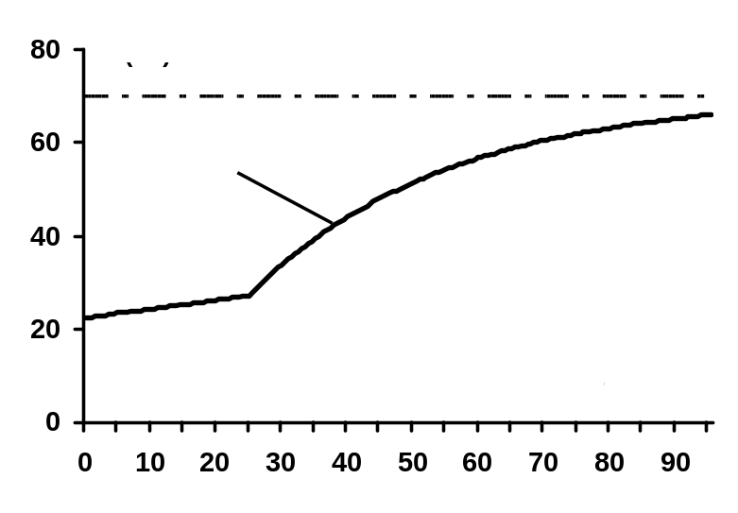 | 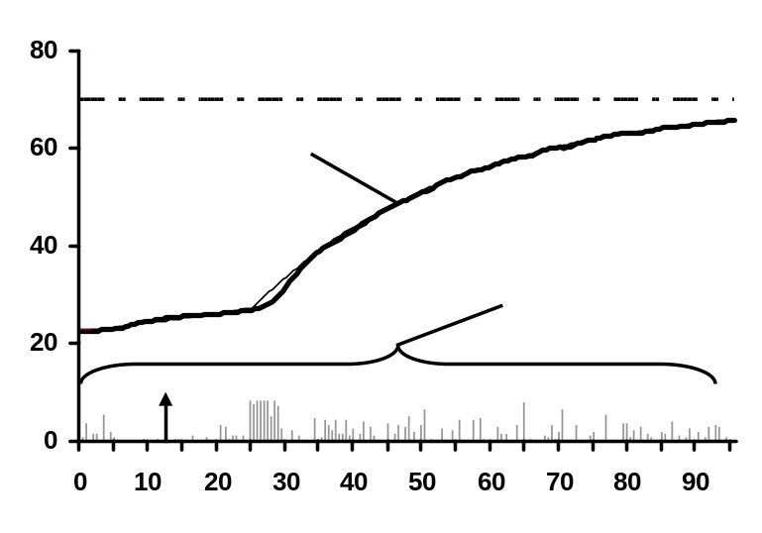
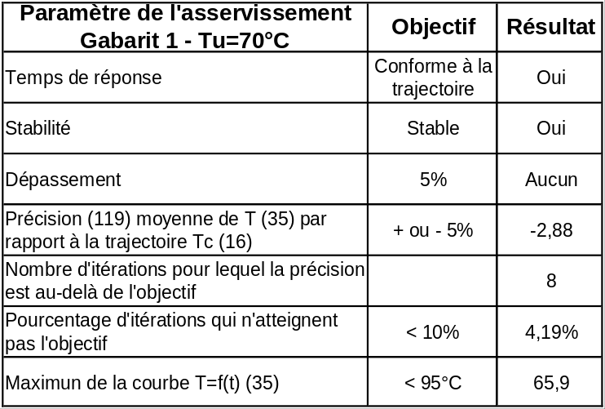  Annexe 3 | 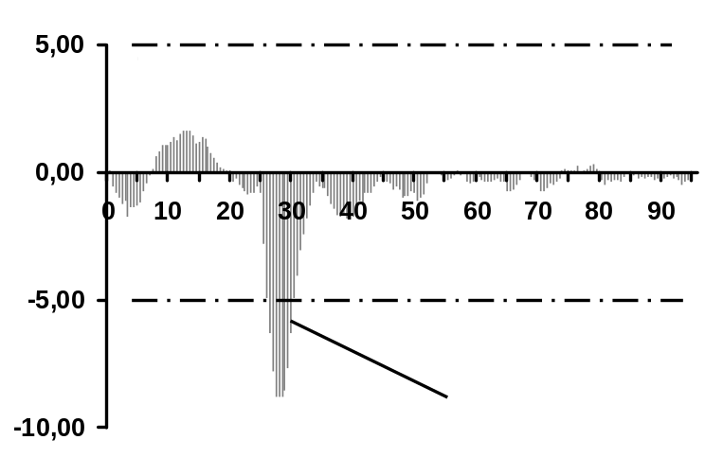
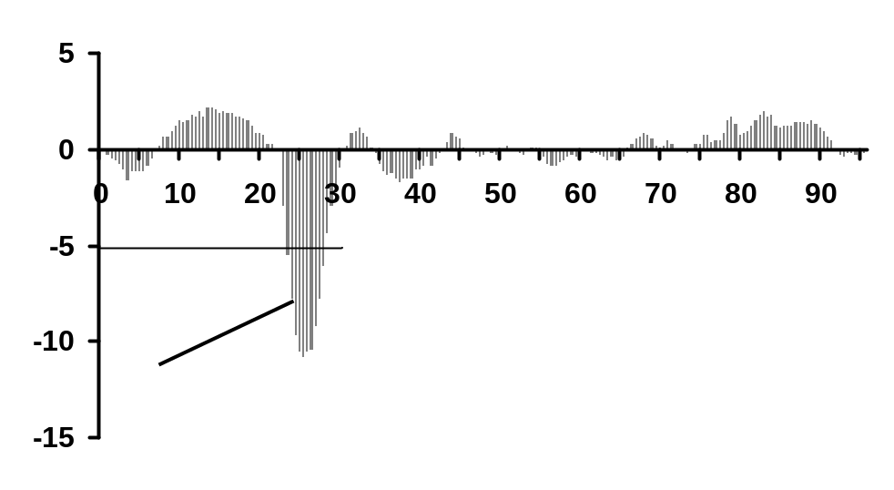
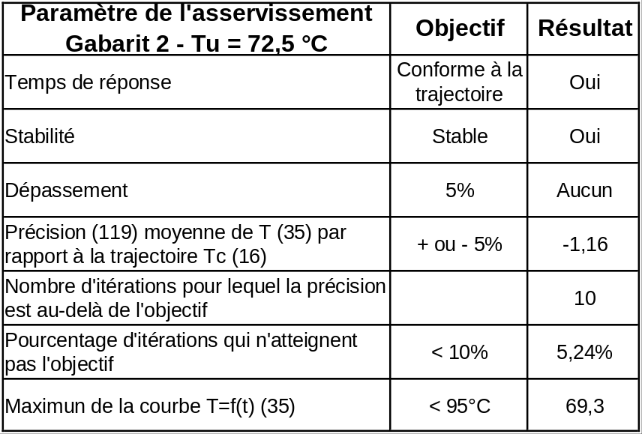

Annexe 4
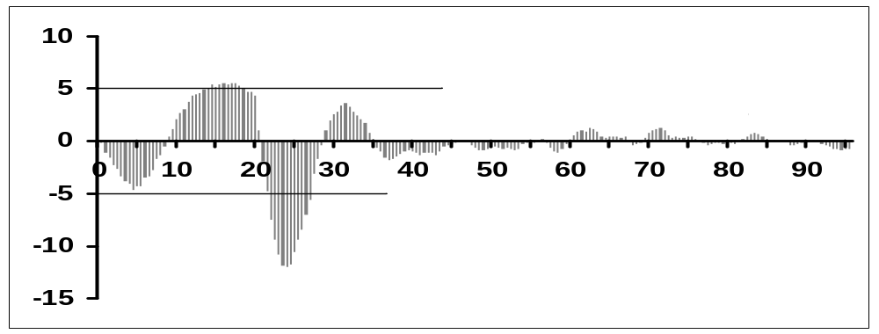
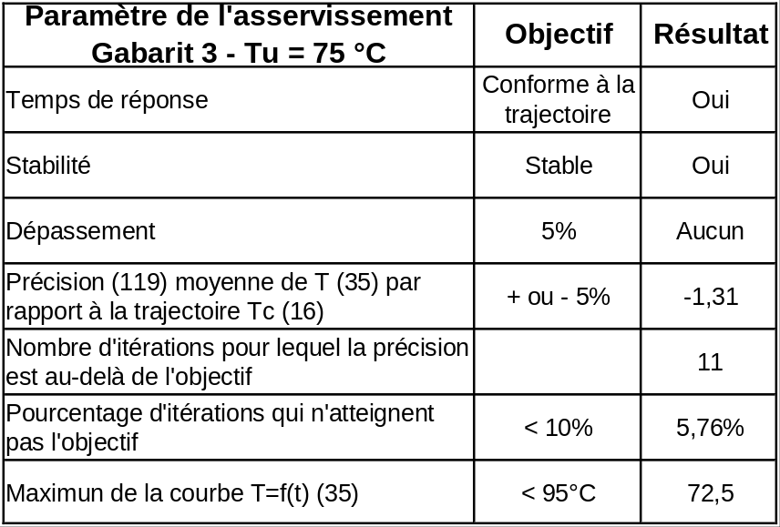 Annexe 5

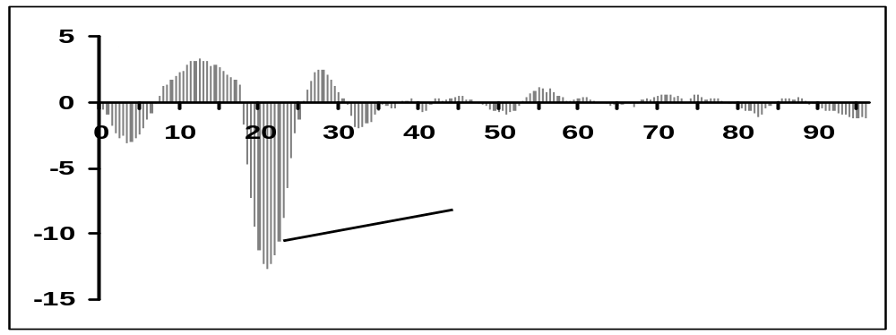
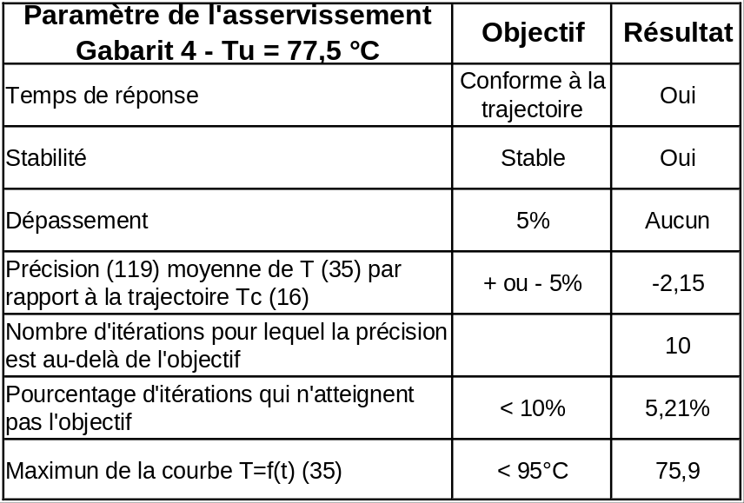 Annexe 6

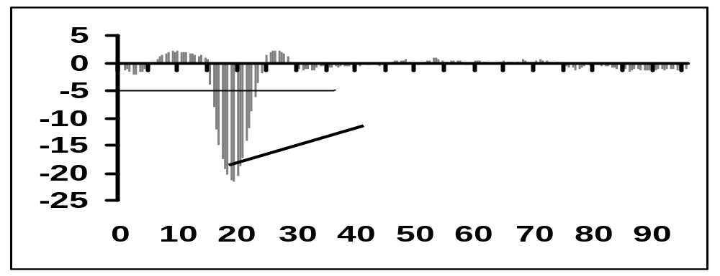
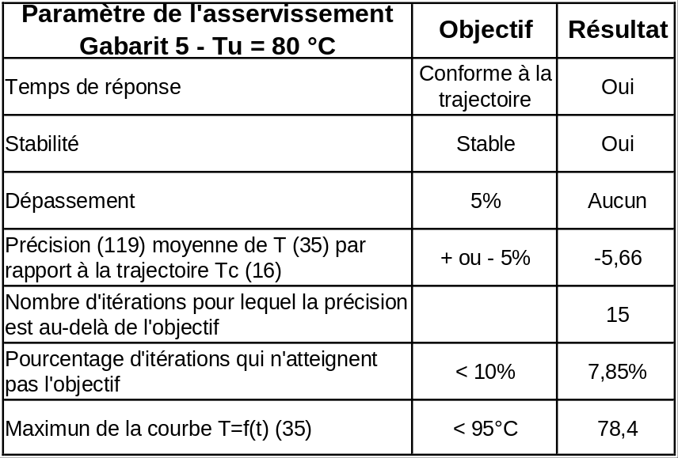 Annexe 7

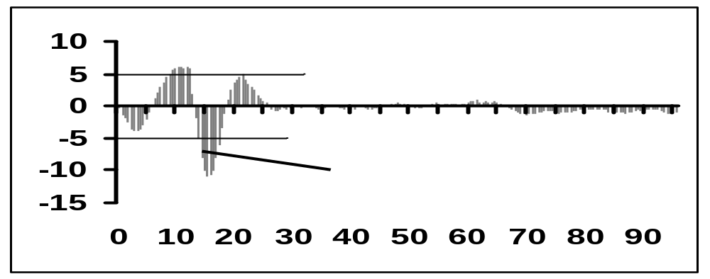
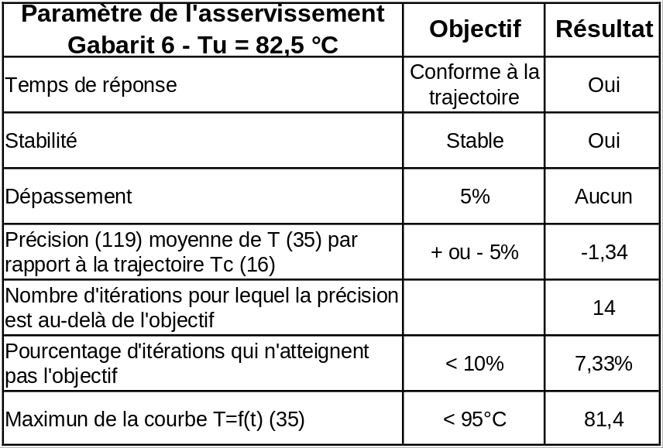 Annexe 8

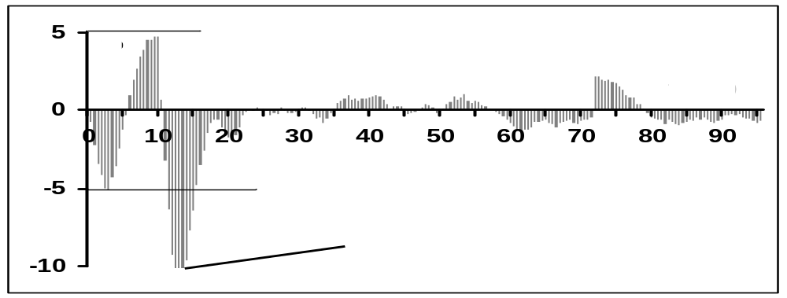
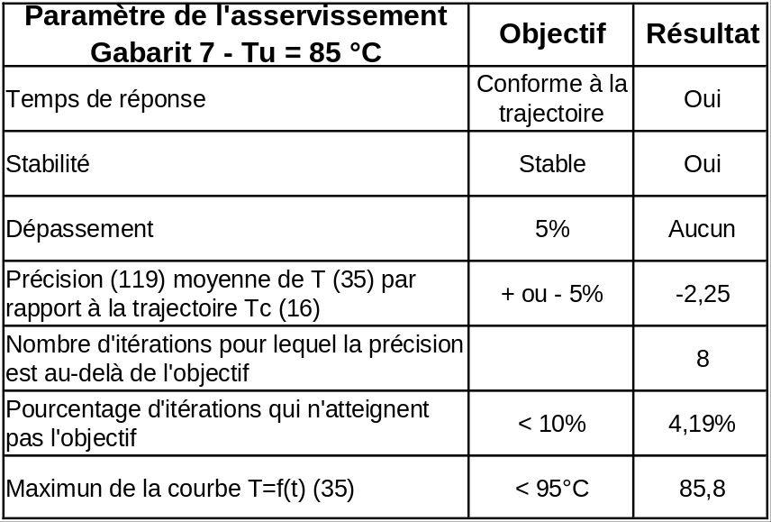 Annexe 9

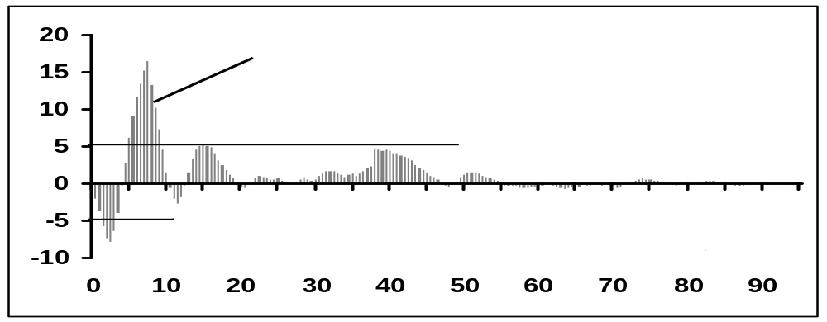
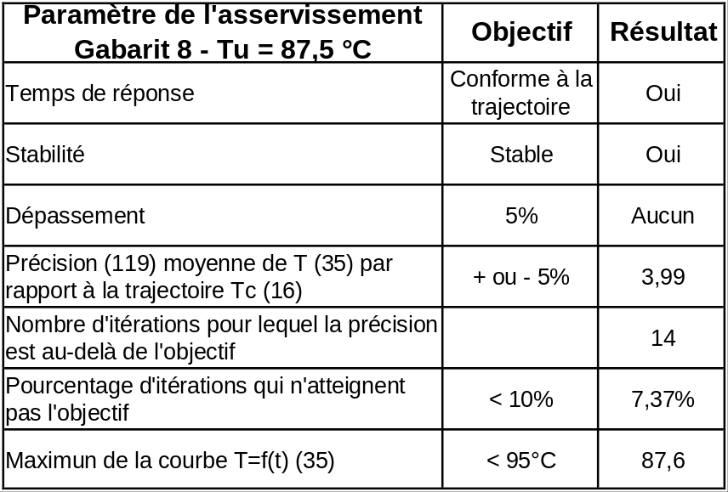 Annexe 10

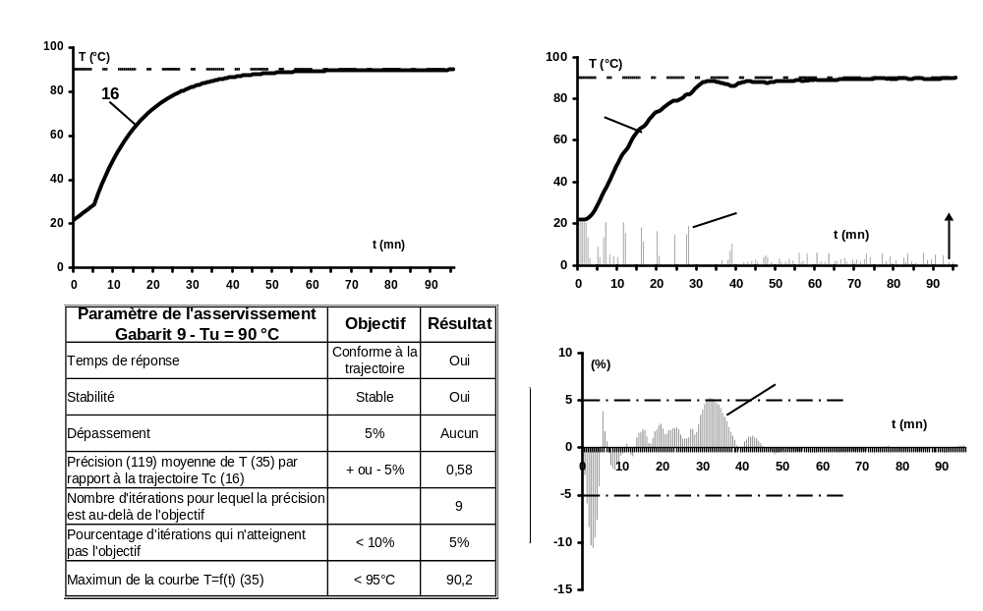
Annexe 11
Annexe 12
Paramètre de l'asservissement | Objectif | Résultat
Gabarit |  | 1 | 2 | 3 | 4 | 5 | 6 | 7 | 8 | 9
Tu (20) |  | 70°C | 72,5 C | 75 C | 77,5°C | 80°C | 82,5 C | 85°C | 87,5° C | 90° C
Temps de réponse | Conforme à la trajectoire | Oui | Oui | Oui | Oui | Oui | Oui | Oui | Oui | Oui
Stabilité | Stable | Oui | Oui | Oui | Oui | Oui | Oui | Oui | Oui | Oui
Dépassement | Tolérance  5% | Aucun | Aucun | Aucun | Aucun | Aucun | Aucun | Aucun | Aucun | Aucun
Précision (119) moyenne de T (35) par rapport à la trajectoire Tc (16) | Tolérance  + ou - 5% | -2,88 | -1,16 | -1,31 | -2,15 | -5,66 | -1,34 | -2,25 | 3,99 | 0,58
Pourcentage d'itérations qui n'atteignent pas l'objectif | < 10% | 4,19% | 5,24% | 5,76% | 5,21% | 7,85% | 7,33% | 4,19% | 7,37% | 4,71%
Maximum de la courbe T=f(t) (35) | < 95 °C | 65,9 | 69,3 | 72,5 | 75,3 | 78,4 | 81,4 | 85,8 | 87,6 | 90,2

